МИНИСТЕРСТВО НАУКИ И ВЫСШЕГО ОБРАЗОВАНИЯ РОССИЙСКОЙ ФЕДЕРАЦИИ

ФЕДЕРАЛЬНОЕ ГОСУДАРСТВЕННОЕ БЮДЖЕТНОЕ ОБРАЗОВАТЕЛЬНОЕ УЧРЕЖДЕНИЕ

ВЫСШЕГО ОБРАЗОВАНИЯ

«НОВОСИБИРСКИЙ ГОСУДАРСТВЕННЫЙ ТЕХНИЧЕСКИЙ УНИВЕРСИТЕТ»

Кафедра АВТОМАТИЗИРОВАННЫХ СИСТЕМ УПРАВЛЕНИЯ

Пояснительная записка

к курсовой работе

по дисциплине ПРОГРАММИРОВАНИЕ

на тему: Разработка фрагмента информационной системы для торгово-

посреднической фирмы

Студента 2 курса группы АП-327

Тарбаев Даба-Цырен Батоевич

Руководитель Эстрайх Игорь Викторович,

Старший преподаватель кафедры АСУ

Новосибирск 2024

Федеральное государственное бюджетное образовательное учреждение

высшего образования

«Новосибирский государственный технический университет»

Кафедра автоматизированных систем управления

ЗАДАНИЕ НА КУРСОВОЙ ПРОЕКТ (РАБОТУ)

Студент

Тарбаев Даба-Цырен Батоевич, АП-327

Тема курсовой работы

Разработка фрагмента информационной системы для торгово-

посреднической фирмы

Утверждена на заседании кафедры от

___________________протокол № _____

Срок защиты работы

___________________________________________________

Краткая аннотация задания: создать приложение для фирмы, занимающейся приобретение товаров у поставщиков из разных стран, а затем продажей их заказчикам со следующими функциями: создание, редактирование, удаление товаров, контрагентов; создание, удаление операций по накладке товара и заказа товара из склада.

Научный руководитель Эстрайх Игорь Викторович

Задание принял к исполнению Д.-Ц. Б. Тарбаев

Дата ________

Реферат курсового проекта

Курсовая работа по дисциплине «Программирование» на тему «Разработка фрагмента информационной системы для торгово-посреднической фирмы» студента второго курса Тарбаева Д.-Ц. Б.

Количество страниц – 78, рисунков – 57, количество используемых источников – 5, количество приложений – 1.

Ключевые слова, идентифицирующие предметную область – Товары, контрагенты, заказы, накладные.

Объект исследования – работа фирмы по закупке и продажи товара.

Предмет исследования – добавление товаров, контрагентов, создание операций.

Цель работы – создание приложения для торгово-посреднической фирмы.

Задачи работы:

- изучить предметную область;

- выявить главную информацию;

- продумать функционал будущего приложения на основе выявленной информации;

- создать приложение;

- протестировать созданное приложение.

Методы исследования (используемые инструменты) – Microsoft Visual Studio 2022.

Краткая характеристика полученных результатов – создано приложение для торгово-посреднической фирмы. Функции: добавление, редактирование, удаление товаров; создание, редактирование, удаление контрагентов; составление, удаление заказов и накладок.

**Оглавление**

Постановка задачи 5

Описание классов 6

Взаимосвязь классов 15

Описание алгоритмов 16

Описание разработанного приложения 17

Тестирование 30

Заключение 30

Список литературы 38

Приложение. Листинг разработанной программы 39

Постановка задачи

Разработать приложение для фирмы, занимающейся приобретением товаров и их продажей.

В этом приложении фирма по приобретению товаров у поставщиков и продажей их заказчикам сможет получить информацию о контрагентах (поставщики и заказчики)(название фирмы, из какой страны, ФИО руководителя, юридический адрес, телефон, E-mail, название банка и номер счета в этом банке, ИНН фирмы); добавить контрагентов; изменить информацию о контрагентов; удалить информацию о контрагентов; информацию о товарах (название товара, группа товара (овощи, фрукты и др.), дата поставки, срок хранения, изготовитель, учетная единица (кг, штука и др.), количество, закупочная цена за единицу, штрих-код товара, фото товара); добавить товаров; изменить информацию о товаре; удалить информацию о товаре; информация о накладных, сопровождающих каждую поставку (название поставщика, дата поставки, список товаров с указанием количества по каждой позиции); добавить накладную; удалить информацию о накладной; информация о заказе (название заказчика, дата выполнения заказа, список товаров с указанием отпускной цены и количества по каждой позиции); добавить заказ; удалить информацию о заказе.

Результатом работы программы является база данных, в которой находятся списки товаров, накладных, заказов и контрагентов. С каждым списком можно взаимодействовать.

Написать программу на C# и создать графический пользовательский интерфейс с использованием Windows Forms.

При написании программы нужно использовать принципы ООП: наследование, композиция, инкапсуляция.

После окончания работы с приложением нужно сохранять данные, которые ввел пользователь.

Описание классов

**Класс «****Counterparty»**

**Назначение класса:** класс Counterparty служит для представления информации о контрагенте в приложении. Хранит данные о название фирмы, из какой страны, ФИО руководителя, юридический адрес, телефон, E-mail, банк (название банка и номер счета), ИНН фирмы.

(Рисунок 1)

**Данные- элементы класса:**

* **FirmName: string** – название фирмы контрагента.
* **Country: string** – страна контрагента.
* **DirectorName: string** – ФИО руководителя контрагента.
* **LegalAddress: string** – юридический адрес контрагента.
* **Phone: string** – телефон контрагента.
* **Email: string** – E-mail контрагента.
* **Bank: Bank**– банк контрагента.
* **INN: string** – ИНН контрагента.

**Операции и функции-утилиты:**

* **Конструктор Counterparty(string firmName, string country, string directorName, string legalAddress, string phone, string email, Bank bank, string inn)** – инициализация объекта класса Counterparty с параметрами: название фирмы, страну, ФИО руководителя, юридический адрес, телефон, E-mail, банк, ИНН фирмы.
* **Метод ToString (char c)** – преобразование класса Counterparty в строку, в формате «название фирмы{c}страна{c}ФИО руководителя{c}юридический адрес{c}телефон{c}E-mail{c}название банка{c}номер счета в банке{c}ИНН».
* **Метод ToStringInfo ()** - преобразование класса Counterparty в строку, в формате «Название организации страна Руководитель».

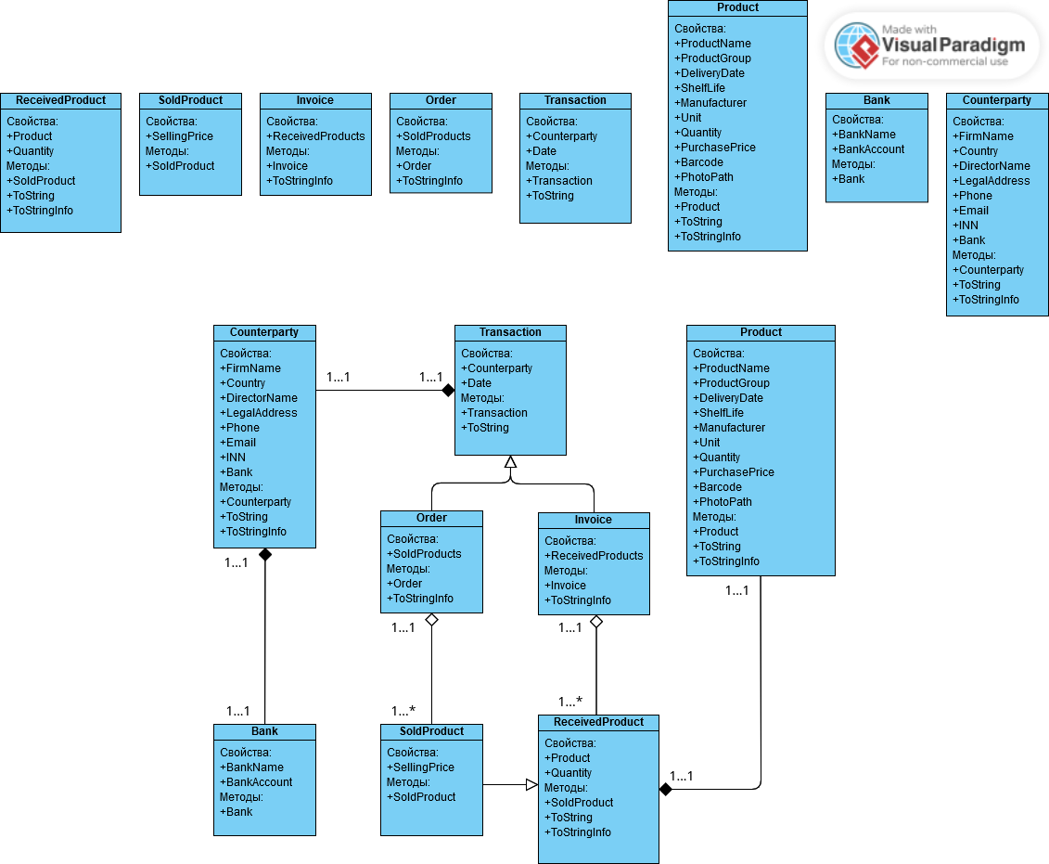

Рисунок 1 – Интерфейс класса Counterparty

**Класс «Bank»**

**Назначение класса:** Класс Bank используется для представления информации банка контрагента. Хранит данные о название банка, номер счета.

(Рисунок 2)

**Данные- элементы класса:**

* **BankName: string** – название банка.
* **BankAccount: string** –номер счета в банке.

**Операции и функции-утилиты**:

* **Конструктор Bank(string bankName, string bankAccount)** – инициализация объекта класса Bank с параметрами: название банка, номер счета.



Рисунок 2 – Интерфейс класса Bank

**Класс «Product»**

**Назначение класса:** Класс Product содержит данные о товаре (название товара, группа товара (овощи, фрукты, кондитерские изделия, мясная продукция и др.), дата поставки, срок хранения, изготовитель, учетная единица (кг, штука, пачка и др.), количество, закупочная цена за единицу, штрих-код товара, фото товара).

(Рисунок 3)

**Данные- элементы класса:**

* **ProductName: string** – название товара.
* **ProductGroup: ProductGroup** – группа товара.
* **DeliveryDate: string** – дата поставки товара.
* **ShelfLife: string** – срок хранения товара.
* **Manufacturer: string** – изготовитель товара.
* **Unit: Unit** – учетная единица товара.
* **Quantity: string** – количество товара.
* **Barcode: string –** ссылка наштрих-код.
* **PhotoPath: string –** ссылка на фото товара.

**Операции и функции-утилиты:**

* **Конструктор Product(string productName, ProductGroup productGroup, string deliveryDate, string shelfLife, string manufacturer, Unit unit, string quantity, string purchasePrice, string barcode, string photoPath)** – инициализация объекта класса Product с параметрами: название товара, группа товара, дата поставки, срок хранения, изготовитель, учетная единица, количество, закупочная цена за единицу, штрих-код товара, фото товара.
* **Метод ToString (char c) –** преобразование класса Product в строку в формате: «название товара{c}группа товара{c}Дата поставки{c}срок годности{c}изготовитель{c}учетная единица{c}количество{c}закупочная цена за единицу{c}штрих-код товара{c}фото товара».
* **Метод ToStringInfo()** – преобразование класса Product в строку в формате: «Товар: {название товара}, группа товара: {группа товара}, Дата поставки: {Дата поставки}, срок годности: {срок годности}, учетная единица: {учетная единица}, Количество: {Количество}, закупочная цена: {закупочная цена}».



Рисунок 3 – интерфейс класса Product

**Класс «Transaction»**

**Назначение класса:** Класс Transaction представляет операцию и хранит следующую информацию: контрагент, дата операции. Является базовым классом для класса Invoice и Order.

(Рисунок 4)

**Данные- элементы класса:**

* **Counterparty: Counterparty** – контрагент.
* **Date: string** – дата операции.

**Операции и функции-утилиты:**

* **Конструктор Transaction(Counterparty counterparty, string date)** – инициализация объекта класса Transaction с параметрами: контрагент, дата операции.
* **Метод ToString (char c)** – преобразование класса Transaction в строку в формате: «контрагент. ToString(c){c}Дата операции».



Рисунок 4. Интерфейс класса Transaction

**Класс «ReceivedProduct»**

**Назначение класса:** Класс ReceivedProduct представляет поступивший товар и хранит следующую информацию: товар, количество товара в операции. Является базовым классом для класса SoldProduct.

(Рисунок 5)

**Данные- элементы класса:**

* **Product: Product** – товар.
* **Quantity: string** – количество товара.

**Операции и функции-утилиты:**

* **Конструктор ReceivedProduct(Product product, string quantity)** – инициализация объекта класса ReceivedProduct с параметрами: товар, количество товара.
* **Метод ToString (char c)** – преобразование класса ReceivedProduct в строку в формате: «товар.ToString(c){c}количество товара».
* **Метод ToStringInfo()** - преобразование класса ReceivedProduct в строку в формате: «Продукт: {Название товара} – Количество: {количество товара}».

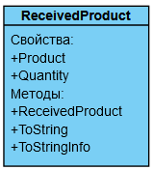

Рисунок 5. Интерфейс класса ReceivedProduct

**Класс «SoldProduct»**

**Назначение класса:** Класс SoldProduct представляет проданный товар. Он наследуется от класса ReceivedProduct и хранит их общие свойства (товар, количество товара в операции), а также свои уникальные (отпускная цена).

(Рисунок 6)

**Данные- элементы класса:**

* **SellingPrice: string** – отпускная цена.

**Операции и функции-утилиты:**

* **Конструктор SoldProduct(Product product, string quantity, string sellingPrice): base(product, quantity)** – инициализация объекта класса SoldProduct с параметрами: товар, количество товара, отпускная цена.
* **Метод ToString (char c)** – преобразование класса SoldProduct в строку в формате: «товар.ToString(c){c}количество товара{c}отпускная цена».
* **Метод ToStringInfo()** - преобразование класса SoldProduct в строку в формате: «Продукт: {Название товара} – Количество: {количество товара} – Отпускная цена: {отпускная цена}».

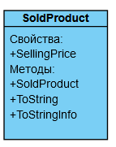

Рисунок 6. Интерфейс класса SoldProduct

**Класс «Invoice»**

**Назначение класса:** Класс Invoice представляет накладную в информационной системе. Он наследуется от класса Transaction и хранит их общие свойства (контрагент, дата операции), а также свои уникальные (список поступивших товаров товаров).

(Рисунок 7)

**Данные- элементы класса:**

* **ReceivedProducts: List<ReceivedProduct**> – список поступивших товаров.

**Операции и функции-утилиты:**

* **Конструктор Invoice(Counterparty counterparty, string date, List<ReceivedProduct> receivedProducts) : base(counterparty, date)** – инициализация объекта класса Invoice с параметрами: контрагент, дата операции, список проданных товаров.
* **Метод ToString (char c)** – преобразование класса Invoice в строку в формате: «контрагент. ToString(c){c}Дата операции{c} список поступивших товаров».
* **Метод ToStringInfo()** - преобразование поля receivedProducts класса Invoice в строку в формате: «поступивший товар.ToStringInfo() {новая строка}».

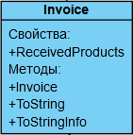

Рисунок 7. Интерфейс класса Invoice

**Класс «Order»**

**Назначение класса:** Класс Order представляет заказ в информационной системе. Он наследуется от класса Transaction и хранит их общие свойства (контрагент, дата операции), а также свои уникальные (список проданных товаров).

(Рисунок 8)

**Данные- элементы класса:**

* **SoldProducts: List<SoldProduct>** – список проданных товаров.

**Операции и функции-утилиты:**

* **Конструктор Order(Counterparty counterparty, string date, List<SoldProduct> soldProducts) : base(counterparty, date)** – инициализация объекта класса Order с параметрами: контрагент, дата операции, список проданных товаров.
* **Метод ToString (char c)** – преобразование класса Order в строку в формате: «контрагент. ToString(c){c}Дата операции{c} список проданных товаров».
* **Метод ToStringInfo()** - преобразование поля soldProducts класса Order в строку в формате: «проданный товар.ToStringInfo(){новая строка}».

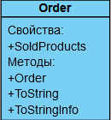

Рисунок 8. Интерфейс класса Order

Взаимосвязь классов

На рисунке 9 представлена иерархия взаимосвязи классов.

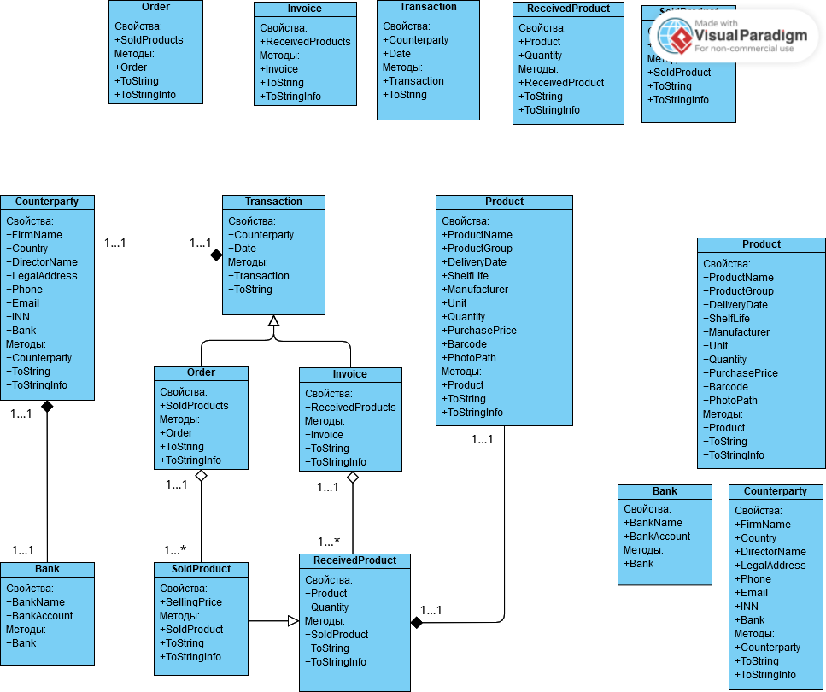

Рисунок 9. Иерархия наследования, композиции и агрегации классов

Описание алгоритмов

Класс Counterparty. Пользователь может вводить в поле телефона любой международный номер.

Класс Transaction. Для оформления операции необходим контрагент. Если в информационной системе список контрагентов пуст или не подходят, то можно создать нового контрагента, который удовлетворяет запросам, и выбрать его. Этот новый контрагент также добавится в информационную систему вместе с операцией.

Класс Order. Для оформления заказа необходимо наличие хотя бы одного товара в информационной системе, иначе не получится оформить заказ. При наличии товаров список товаров оформляется в таблице со всеми данными. Если такой формат неудобен, то при нажатии на строку выводится вся информация о товаре на экран. Во время оформления заказа также можно редактировать или удалить проданный товар. Если пользователь введет всё количество продукта, то он удалится из информационной системы.

Класс Invoice. Во время оформления накладной также можно редактировать или удалить поставленный товар.

При закрытии приложения программа сохраняет данные обо всех данных, которые ввёл пользователь, а при открытии все данные автоматически загружаются.

Описание разработанного приложения

При открытии приложения откроется главное окно. (Рисунок 10)

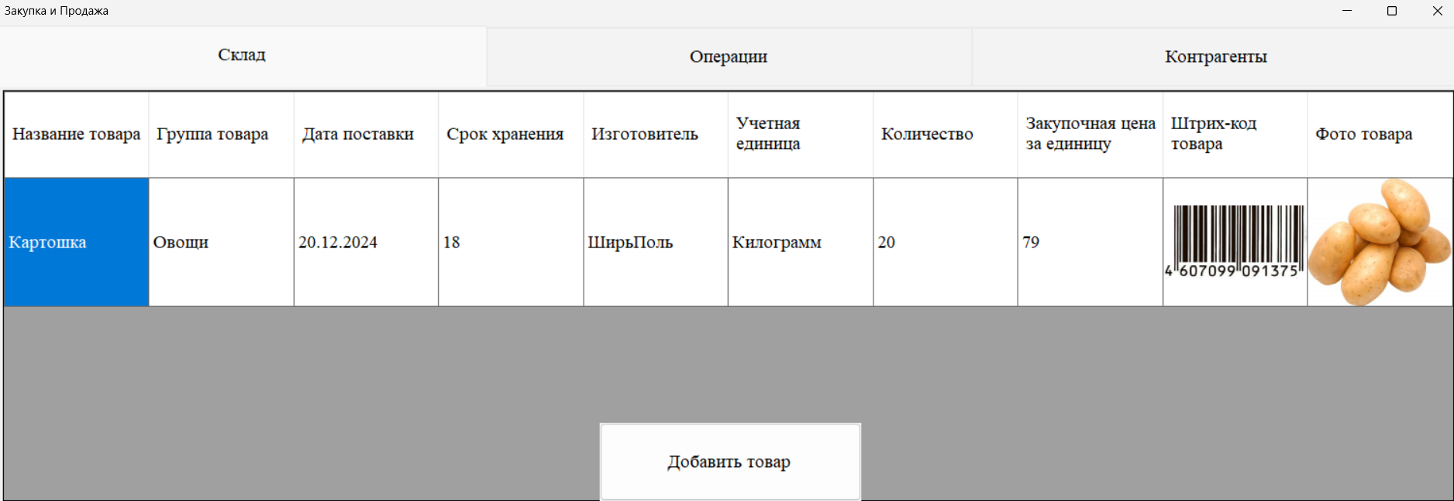

Рисунок 10. Окно Закупка и Продажа

В этом окне вы увидите 3 вкладок: **Склад, Операции, Контрагенты.**

Вкладка **Склад**  
 В этой вкладке вы можете добавить товар, нажав на кнопку «Добавить товар». После нажатия появится панель для заполнения данных о новом товаре на весь экран. (Рисунок 11)

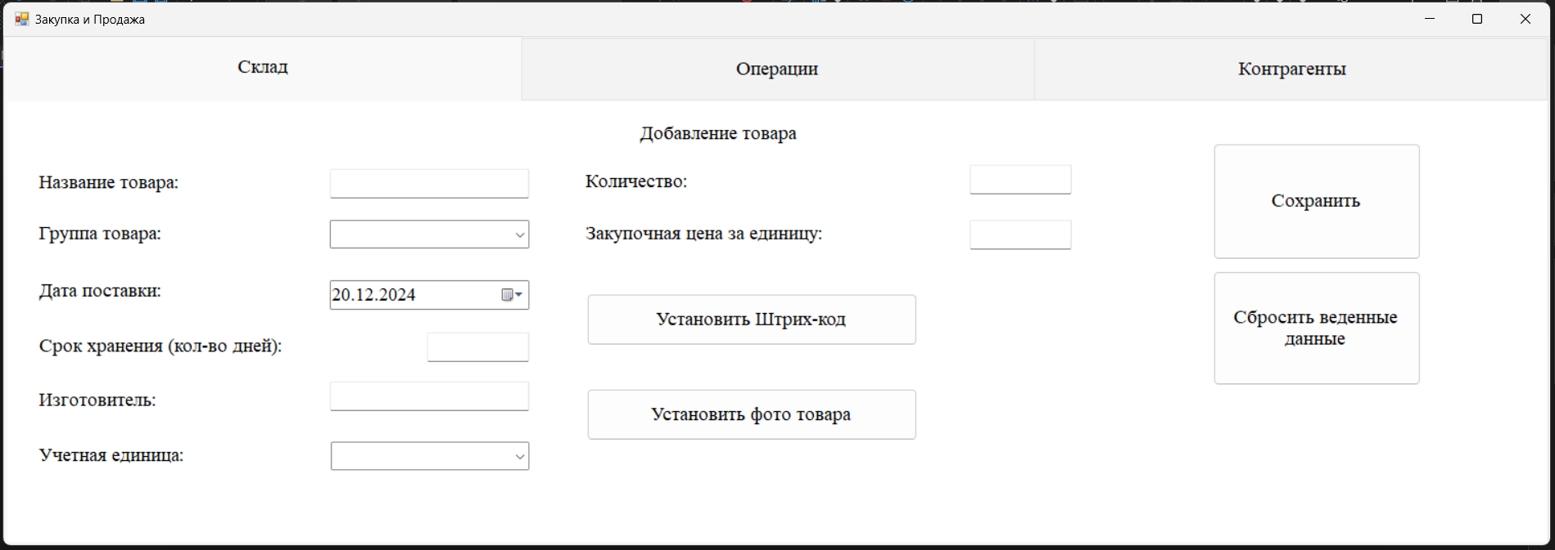

Рисунок 11. Панель добавления нового товара

Чтобы добавить товар, введите корректные данные в текстовые поля.

(Рисунок 12)

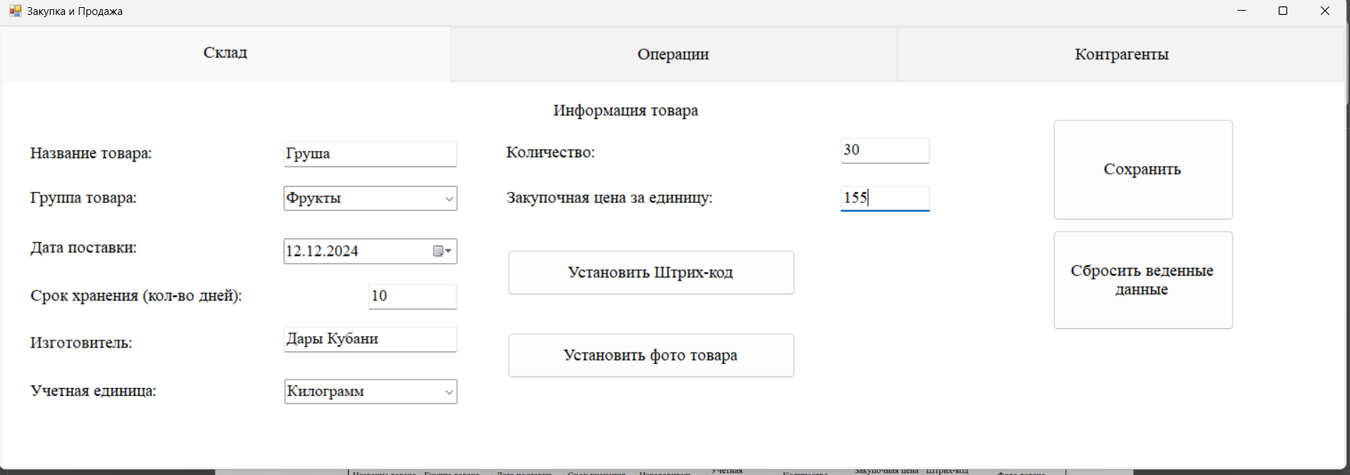

Рисунок 12. Заполнение данных в панель добавление товара

Чтобы добавить штрих-код и фото товара нужно нажать на кнопку «Установить фото судна» и «Установить фото товара». Появится диалоговое окно выбора фото из папки проекта: Курсовая_Работа\Курсовая_Работа\bin\Debug. Нажмите на выбранное фото и в самом диалоговом окне кнопку «Открыть».

(Рисунок 13, 14)

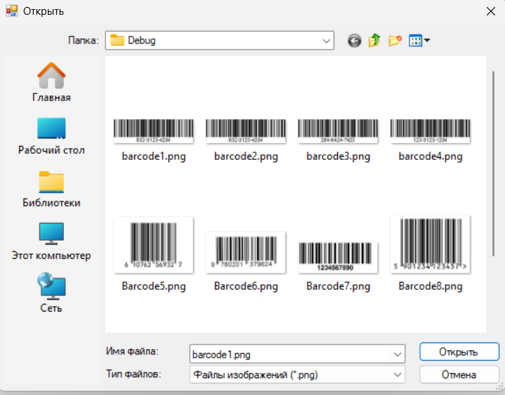

Рисунок 13. Диалоговое окно Штрих-кода

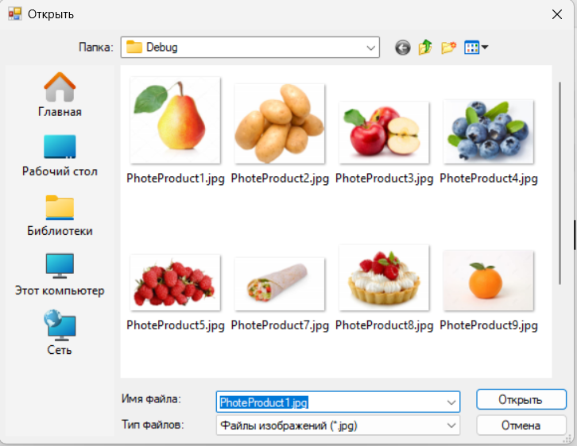

Рисунок 14. Диалоговое окно фото товара

Нажав на кнопку «Сохранить», вы добавите товар в таблицу.

(Рисунок 15)

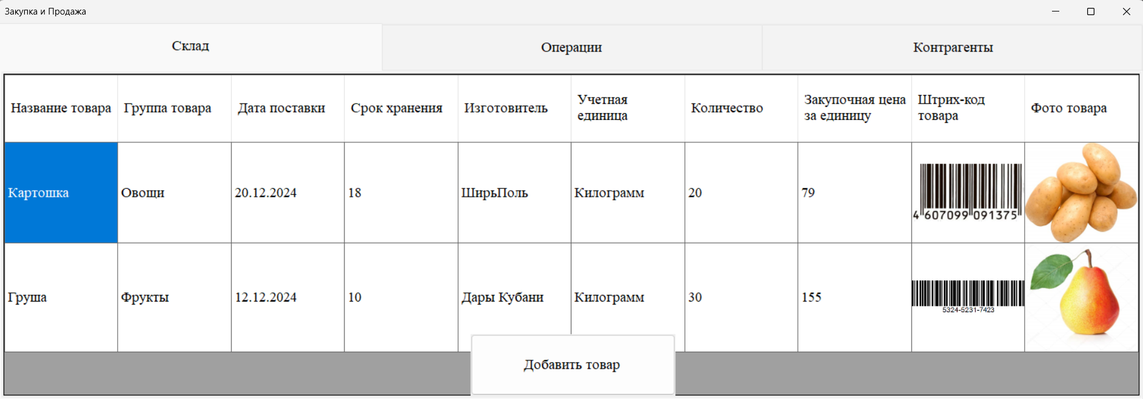

Рисунок 15. Вкладка Склад после добавления нового товара.

Нажав на ячейку таблицы Склад, откроется панель с данными об этом товаре. (Рисунок 16)

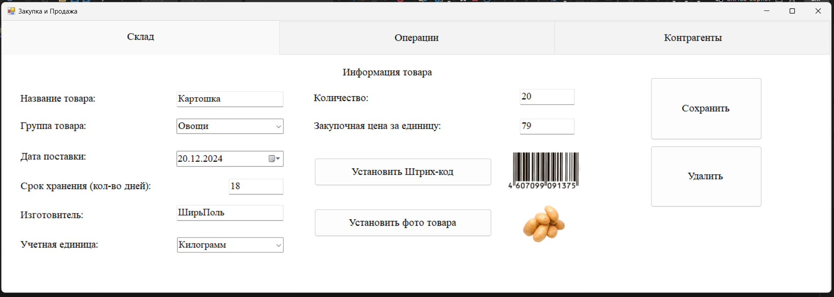  
Рисунок 16. Открытие панели при нажатии на первую строку.

Пользователь может изменить данные о клиенте, либо удалить клиента. (Рисунок 17, 18)

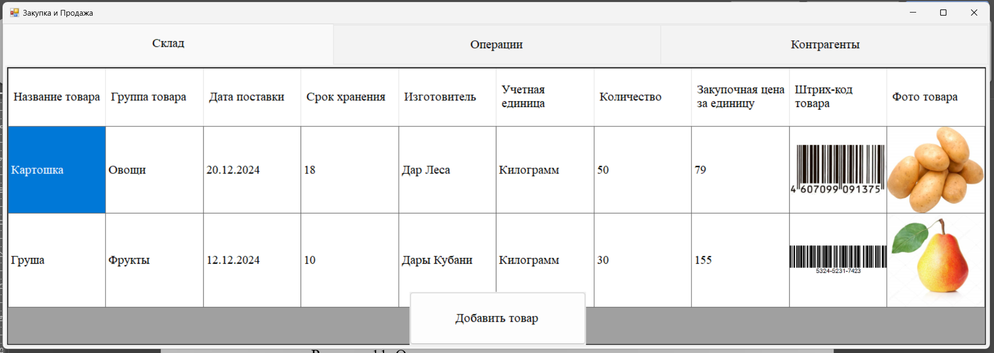

Рисунок 17. Вкладка Склад после изменения данных о первом клиенте

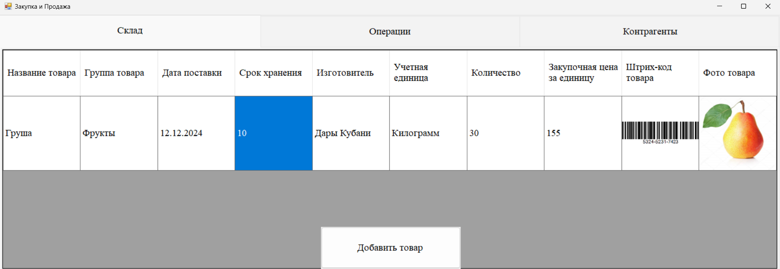

Рисунок 18. Таблица Клиента после удаления первого клиента

Вкладка **Операции**

В этой вкладке вы можете добавлять и удалять операции.

(Рисунок 19)

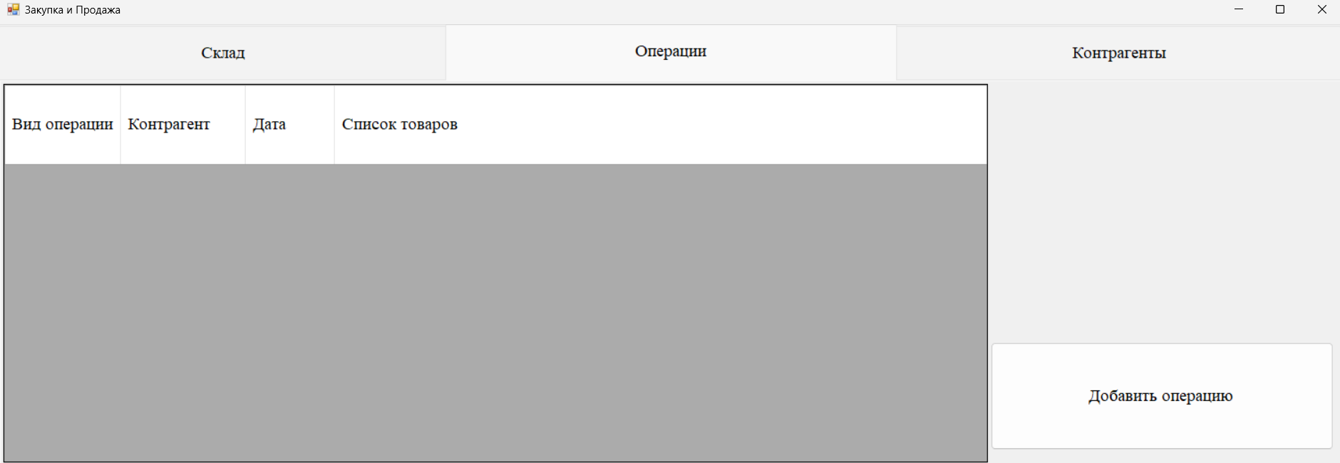

Рисунок 19. Вкладка Операции

Нажмите на кнопку «Добавить операцию», чтобы добавить новую операцию. Появиться панель в правом нижнем углу с выбором вида операции. (Рисунок 20)

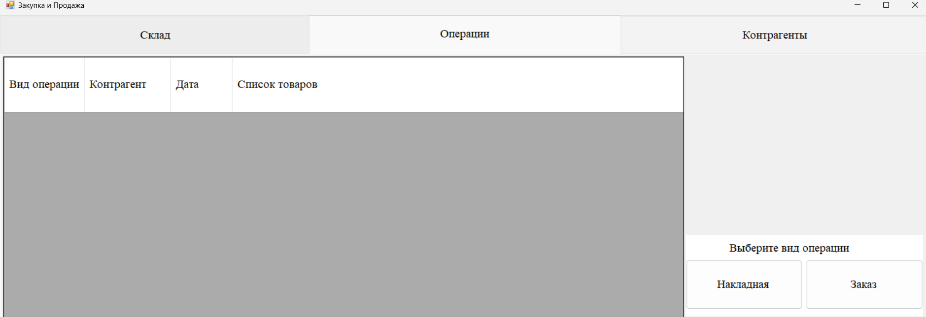  
Рисунок 20. Панель выбора вида операции

Нажмите на кнопку «Накладная». Перед вами появиться на весь экран панель с оформлением накладной. (Рисунок 21)

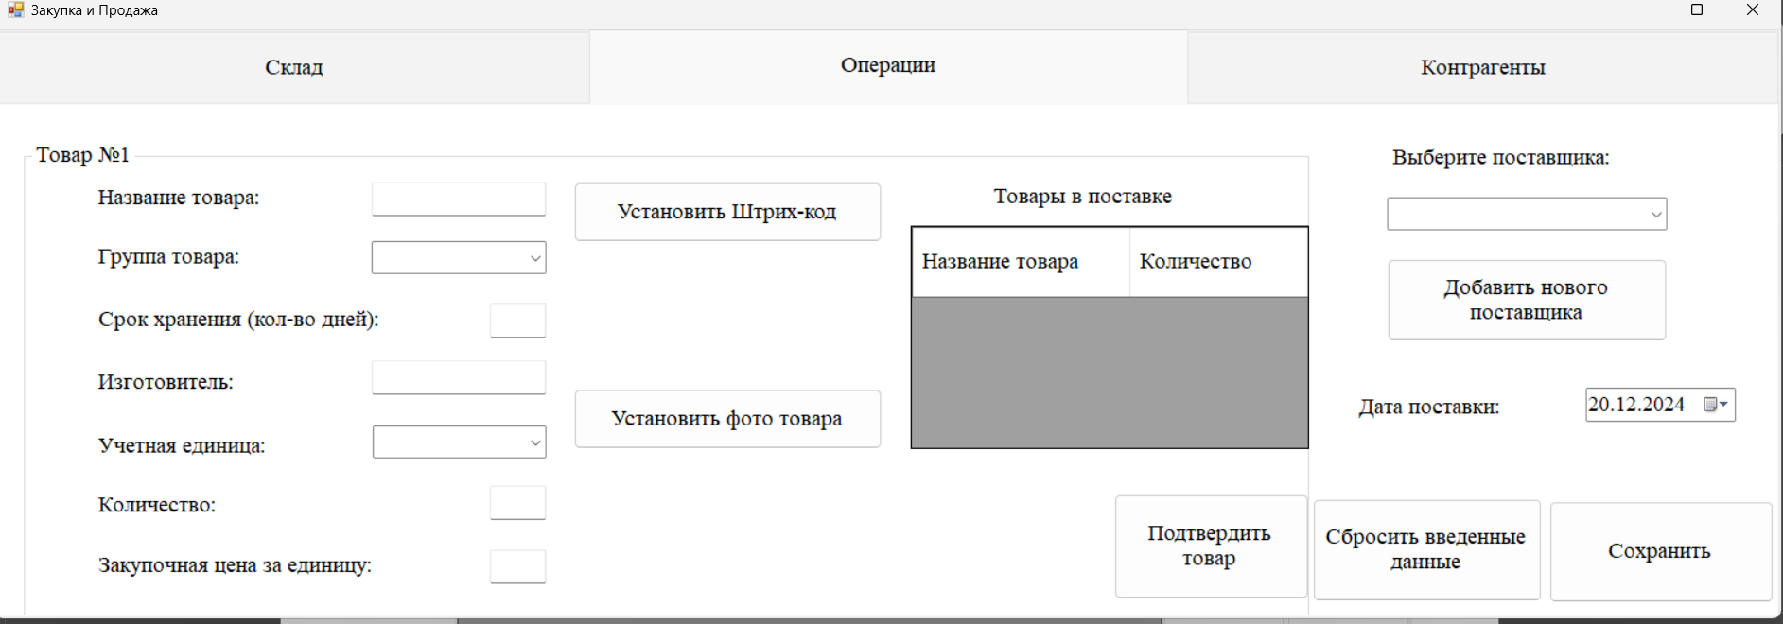

Рисунок 21. Панель оформление накладной после нажатия кнопки «Накладная»

Вы можете выбрать поставщика нажав на стрелку вниз. Если список поставщиков пустой или не удовлетворяет вам, то можете создать поставщика нажать на кнопку «Добавить нового поставщика». Появиться новая панель слева перекрывая составления товаров в поставке.

(Рисунок 22)

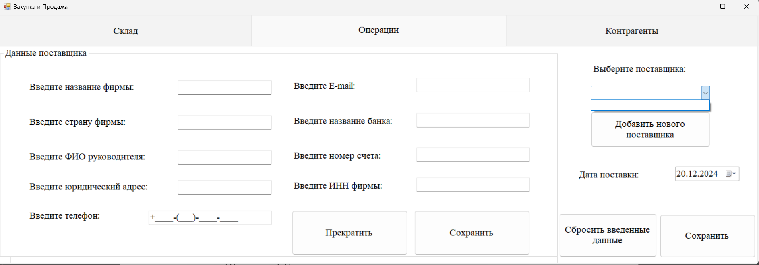

Рисунок 22. Панель «Данные поставщика» вовремя оформления накладной

После ввода корректных данных в «Данные поставщика» нажимаем на кнопку «Сохранить» панель с вводом данных о поставщике исчезает, а в списке выбора появляется наш только что созданный поставщик, как и во вкладке Контрагент.

(Рисунок 23, 24)

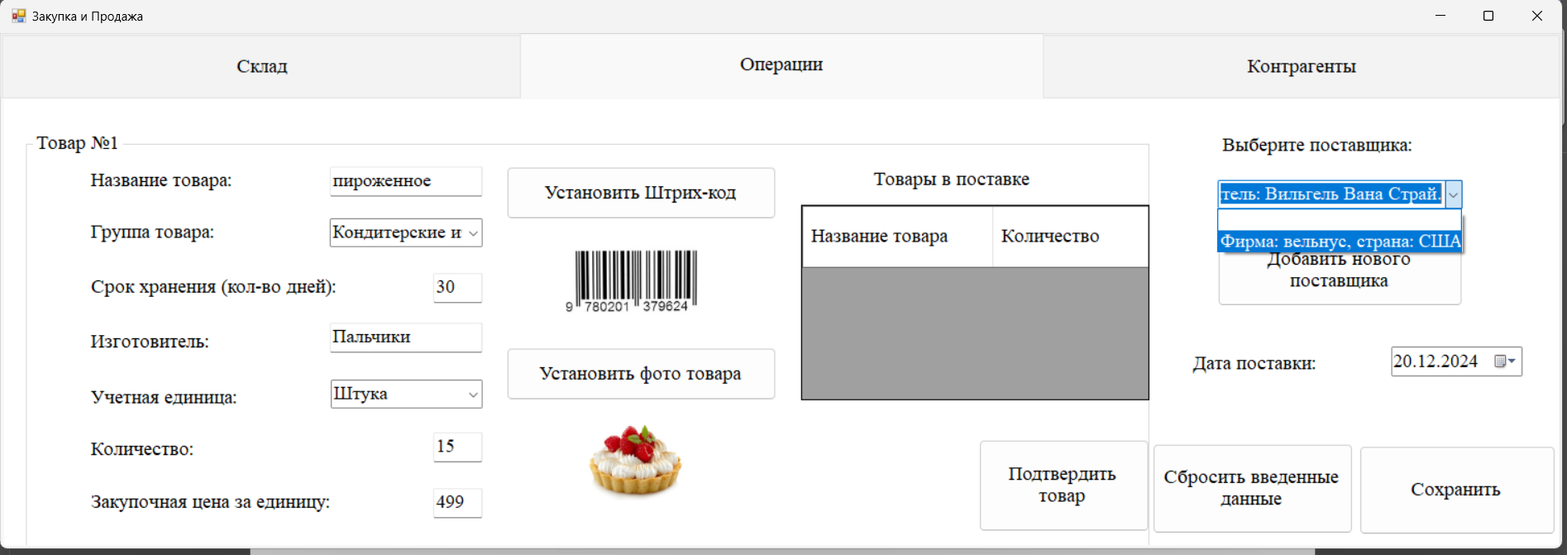

Рисунок 23. В выборе появился только что созданный поставщик

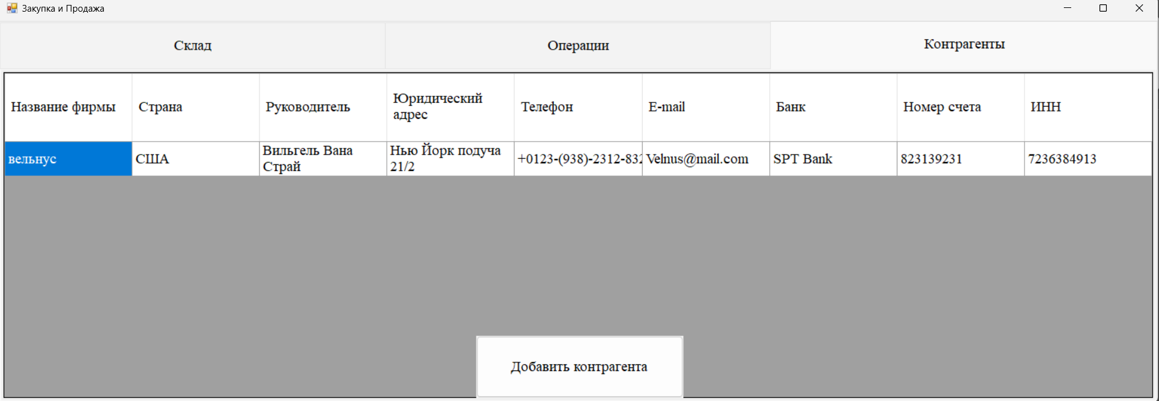

Рисунок 24. Вкладка Контрагент после добавления нового контрагента

Выставляем дату поставки. Потом мы вводим данные товара, которые будут в поставке. После ввода всех данных и выбора фотографий нажимаем на кнопку «Подтвердить товар».

(Рисунок 25)

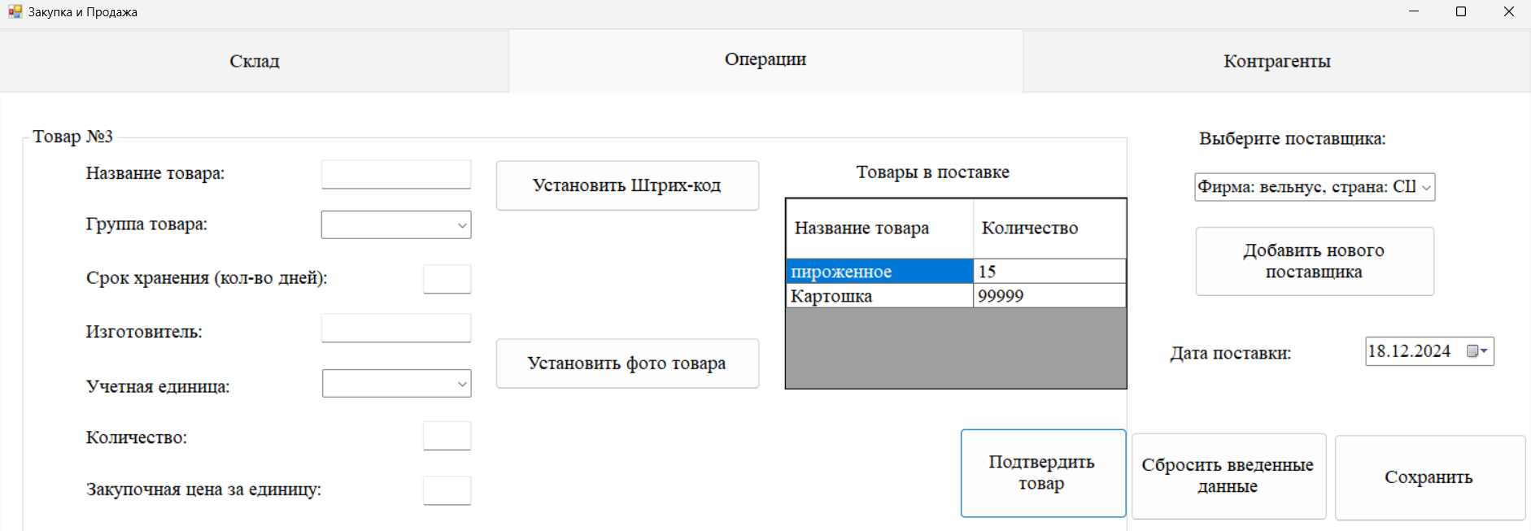

Рисунок 25. Таблица товаров в поставке изменилась

Добавляем столько товаров в таблицу поставок сколько нужно. Если нужно отредактировать значения в товаре или удалить из таблицы поставок, то нажимаем на нужную строку и меняем значения и нажимаем на кнопку «Подтвердить товар» или удаляем нажимая на кнопку «Удалить товар».

(Рисунок 26, 27)

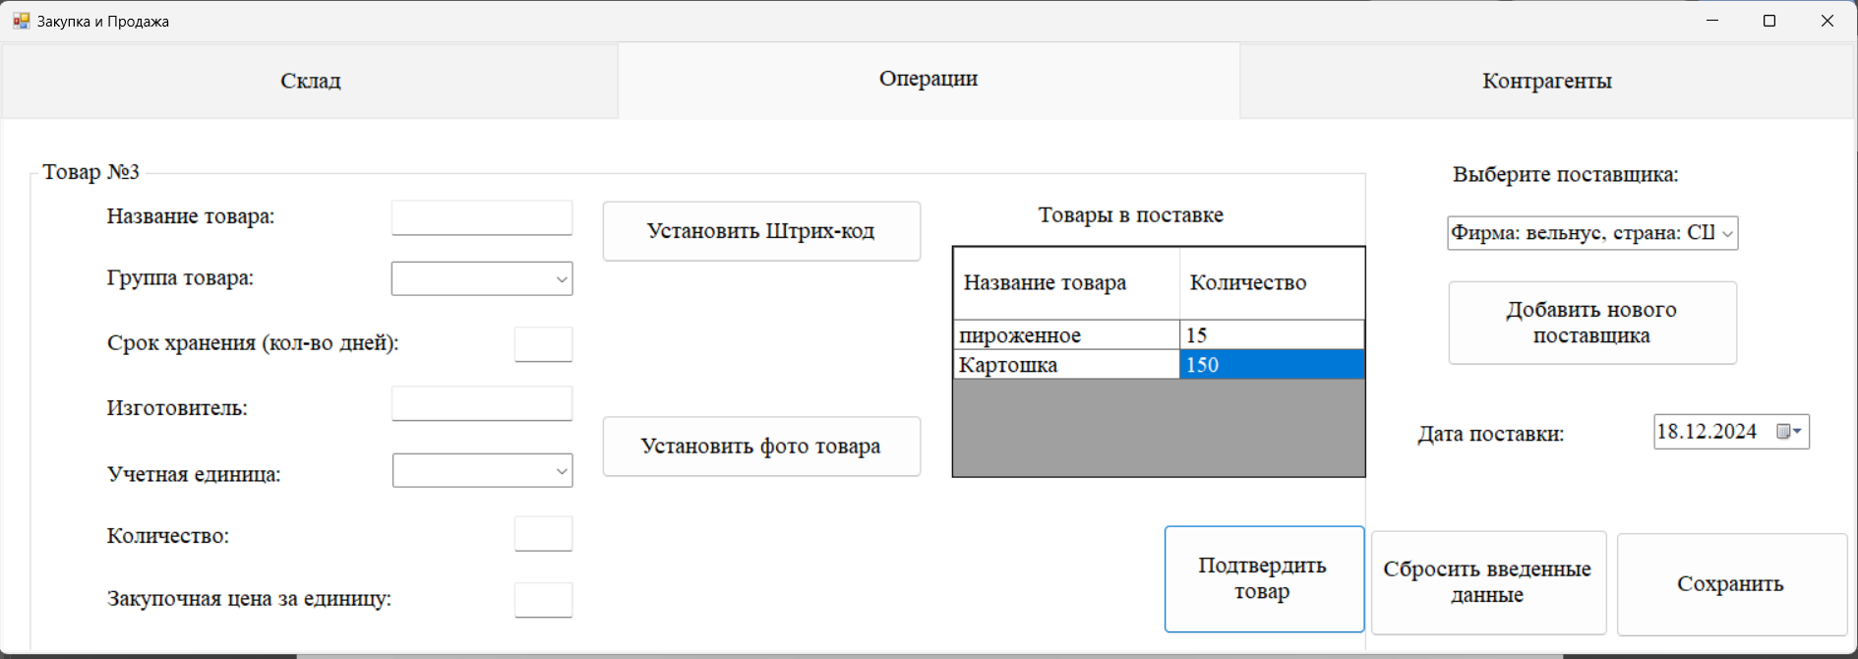

Рисунок 26. Таблица после изменений значений во второй строке

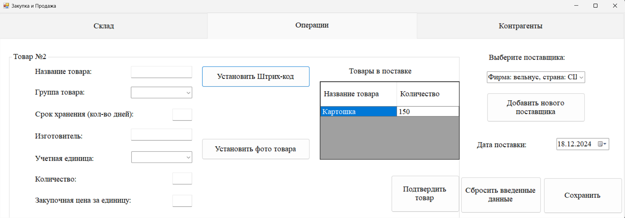

Рисунок 27. Таблица после удаления первой строки

Когда мы уже добавили все что хотели в таблицу поставок, нажимаем на кнопку «Сохранить».

(Рисунок 28, 29)

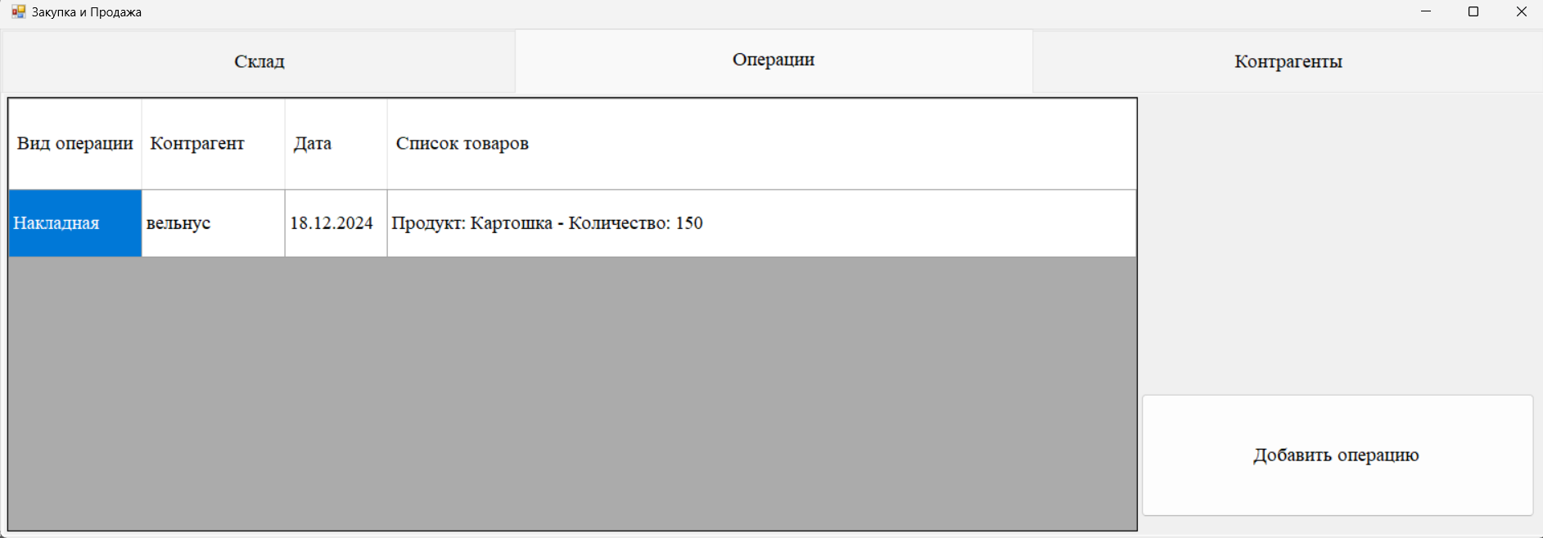

Рисунок 28. Таблица операций после добавления Накладной

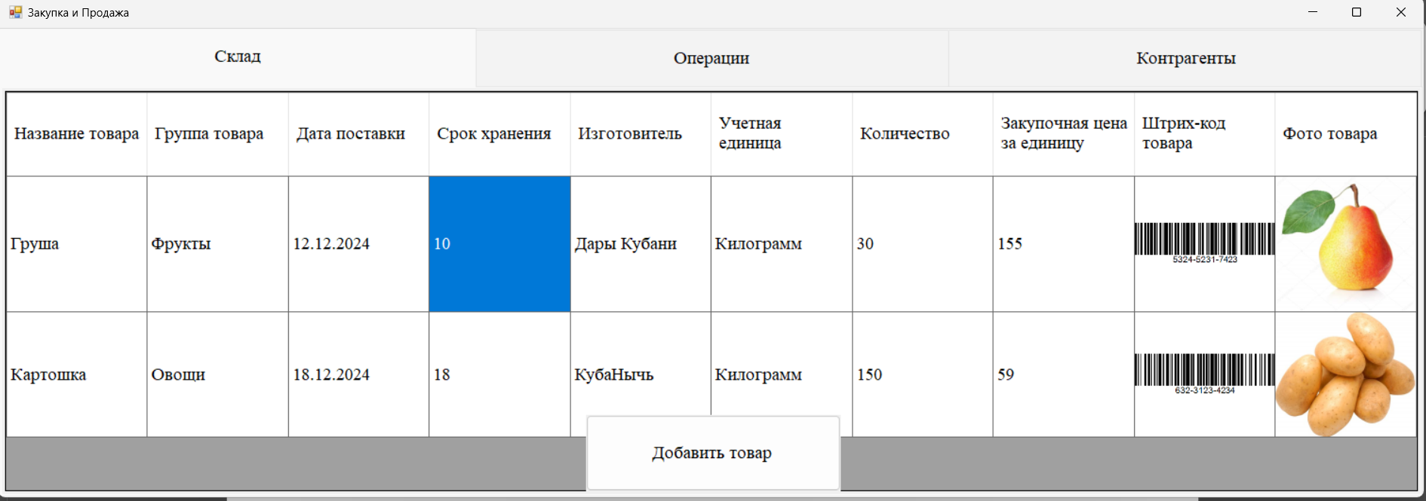

Рисунок 29. Таблица Склада после добавления Накладной

Вы можете также оформить заказ во вкладке Операции нажимаем на кнопку «Добавить операцию» и нажимаем на том же месте кнопку «Заказ».

(Рисунок 30)

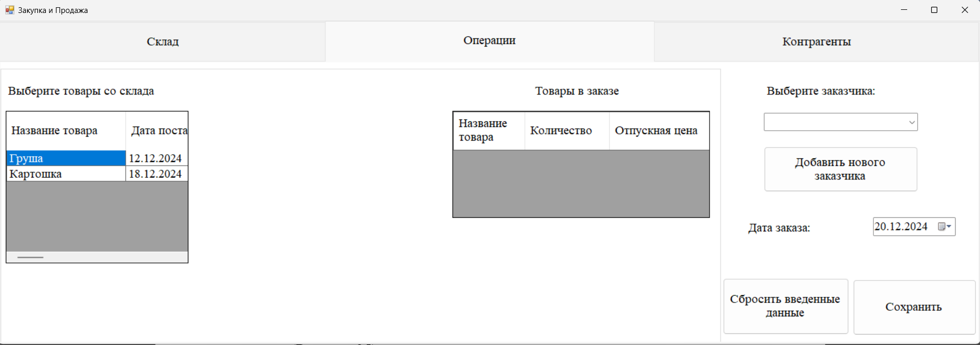

Рисунок 30. Панель заказ после нажатия кнопки «Заказ»

Выбор товара со склада осуществляется нажатием на строку с этим товаром, ввода количество товара в заказ и кнопкой «подтвердить заказ».

(Рисунок 31)

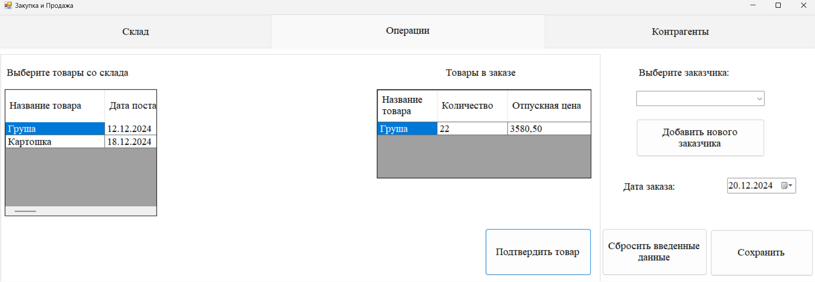

Рисунок 31. Таблица заказов после кнопки подтвердить

Если нужно изменить товар из заказа, то нажимаем на строку в таблицу заказов и редактируем или удаляем.

(Рисунок 32, 33)

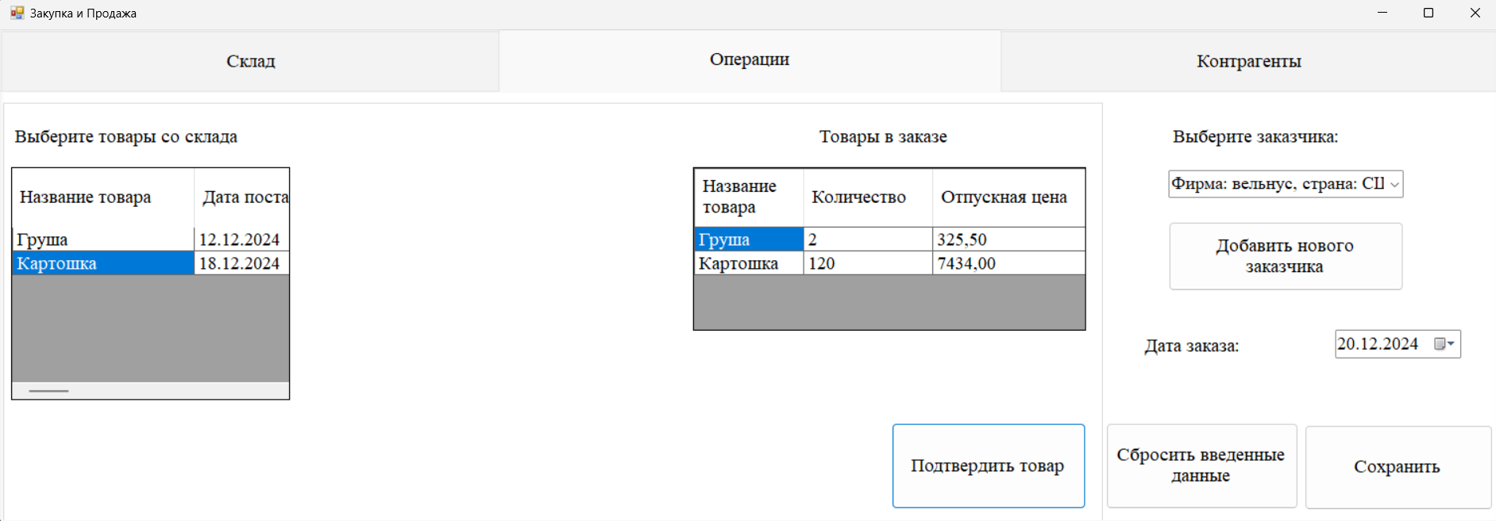

Рисунок 32. Таблица заказов после редактирования

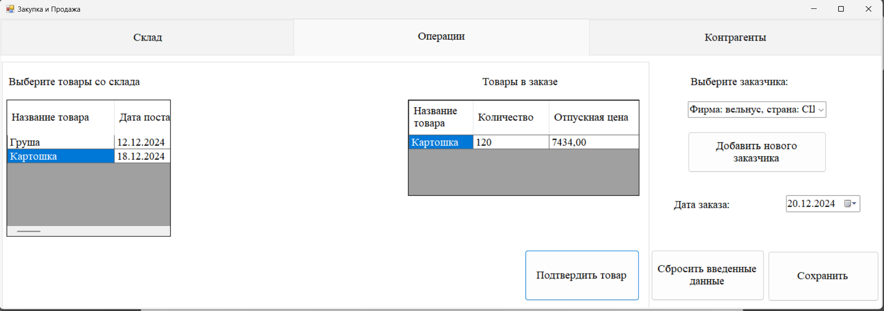

Рисунок 33. Таблица заказов после удаления

В конце ввода всех товаров в заказ, которые нужны, нажимаем на кнопку «Сохранить».

(Рисунок 34, 35)

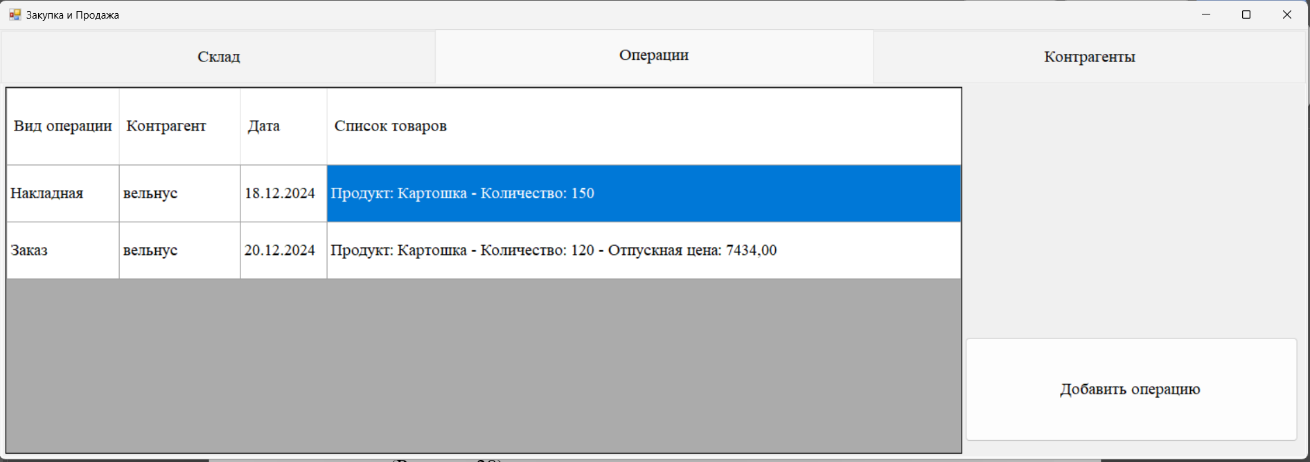

Рисунок 34. Таблица операций после добавления заказа

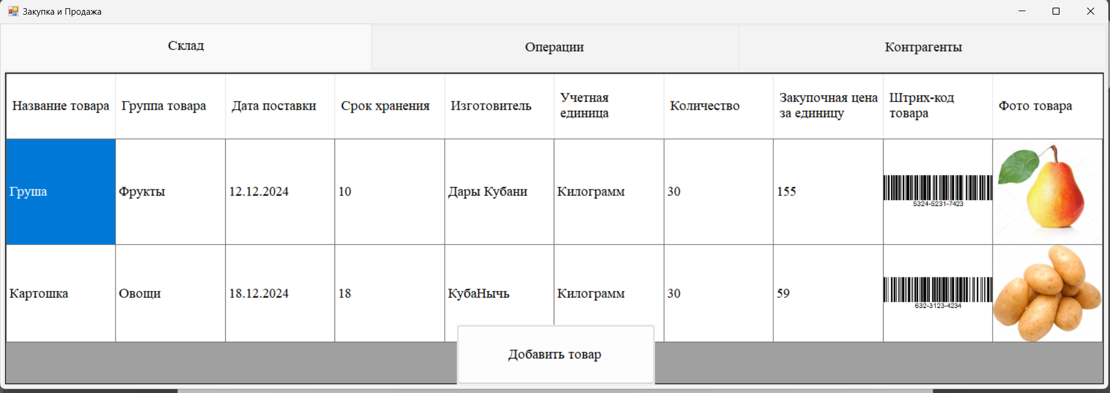

Рисунок 35. Таблица во вкладке склад после добавления заказа

Если надо удалить одну из операций в таблице операций, то нажимаем на нужную строку и нажимаем на кнопку «Удалить операцию». Если передумали, то есть кнопка «Оставить операцию».

(Рисунок 36, 37)

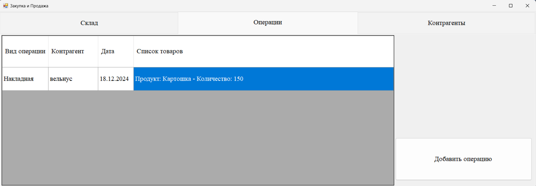

Рисунок 36. Таблица операций после удаление второй строки

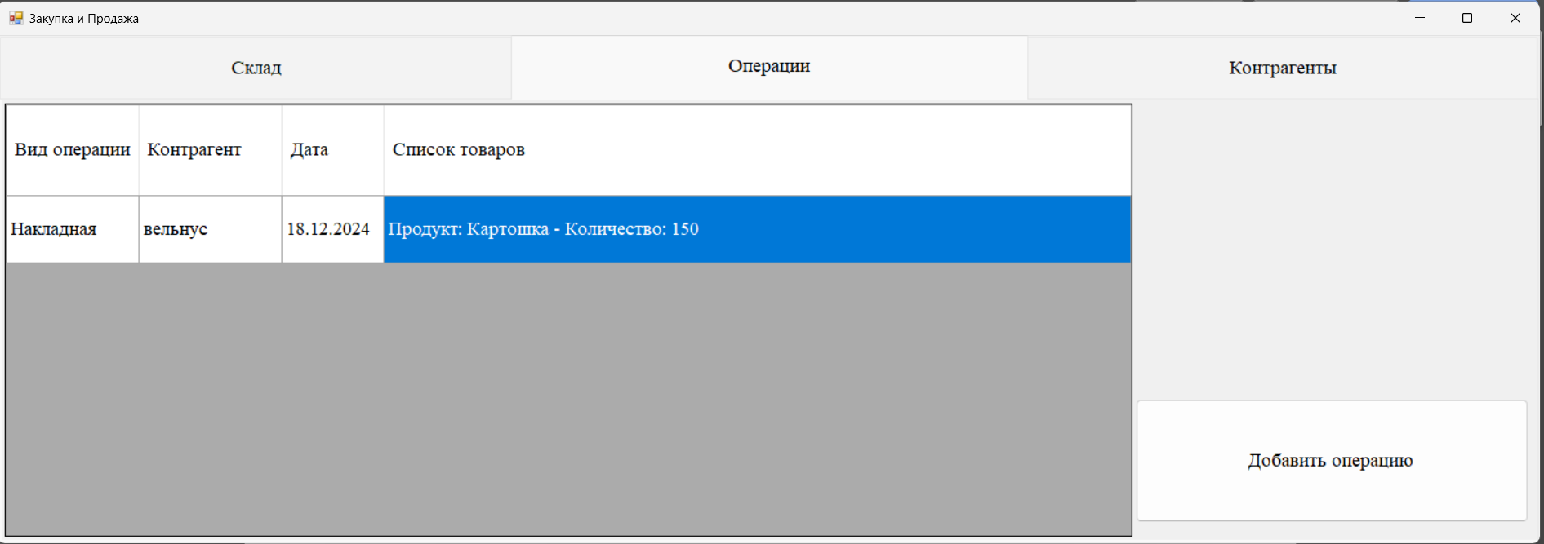

Рисунок 37. Таблица операций после нажатия кнопки «Оставить операцию»

Вкладка **Контрагенты**

В этой вкладке вы можете добавлять, изменять, удалять контрагентов. (Рисунок 38)

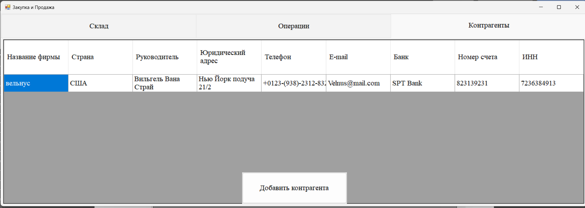

Рисунок 38. Вкладка Партии товаров

Чтобы добавить контрагента нужно нажать на кнопку «Добавить контрагента».

(Рисунок 39)

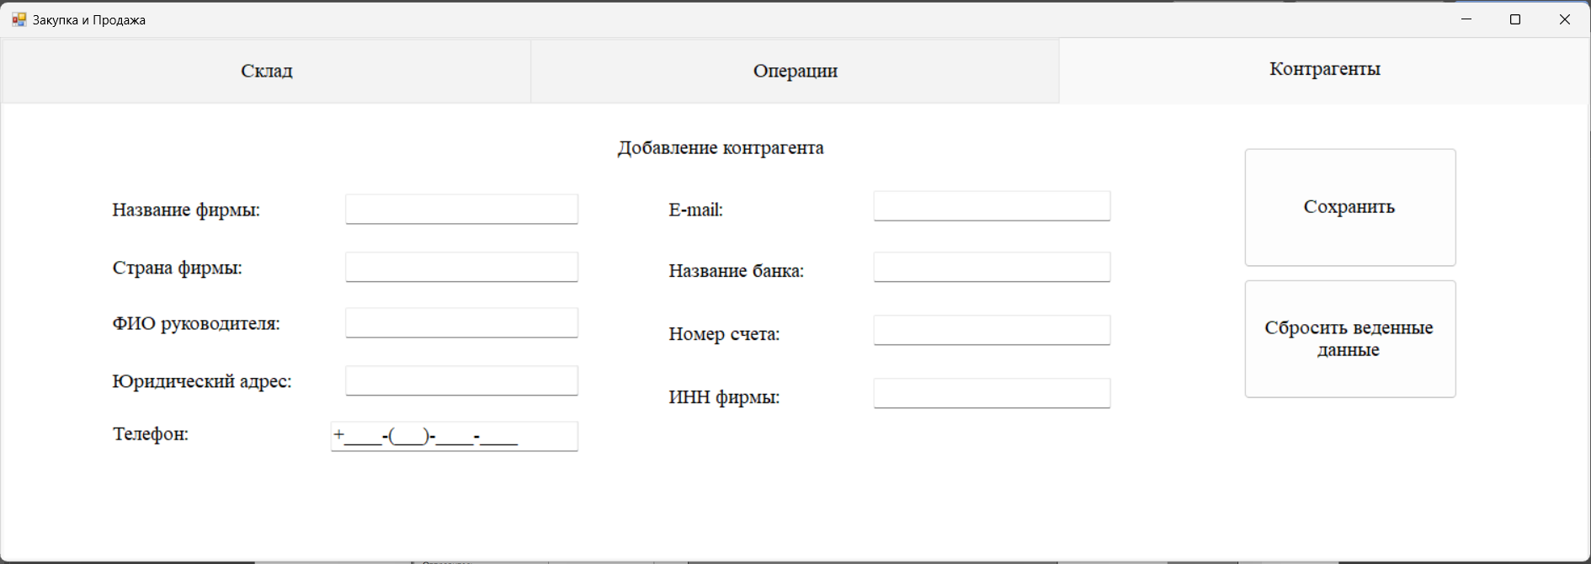

Рисунок 39. Добавление контрагента

Чтобы заполнить данные о контрагента, нужно нажать на текстовые поля и ввести нужные данные. (Рисунок 40)

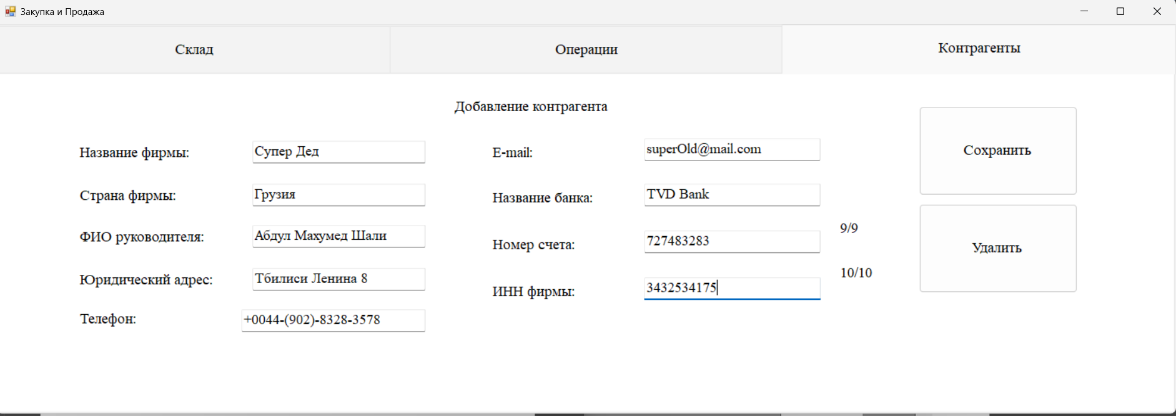

Рисунок 40. Заполнение данных контрагент

Вы можете сохранить данные при нажатии на кнопку «Сохранить».

При нажатии на ячейку таблицы появится панель, где вы сможете изменить данные о товарах, удалить партию товаров.

(Рисунок 41, 42)

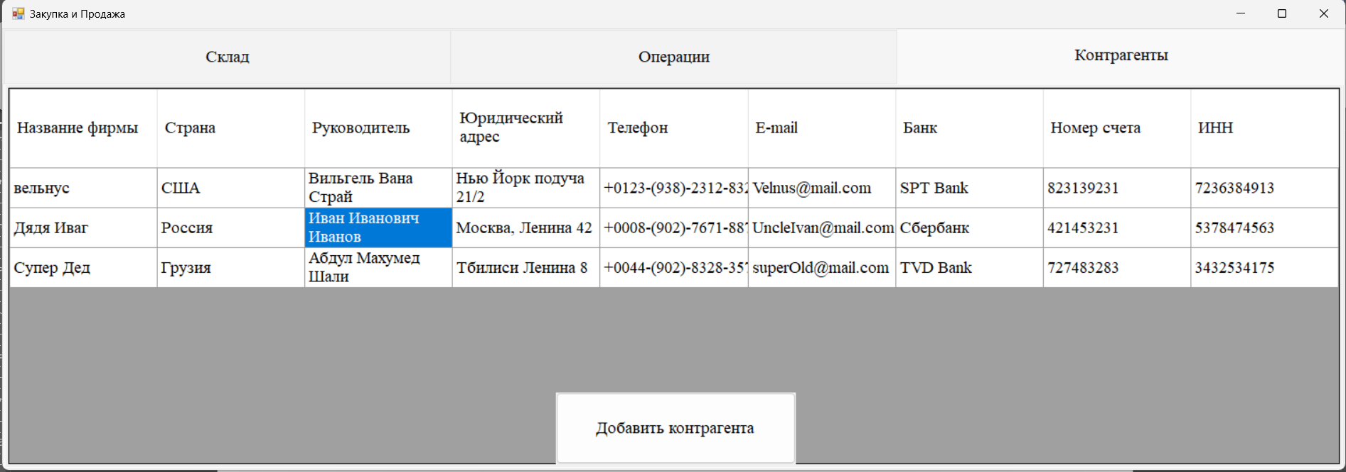

Рисунок 41. Таблица контрагентов после изменений во второй строке

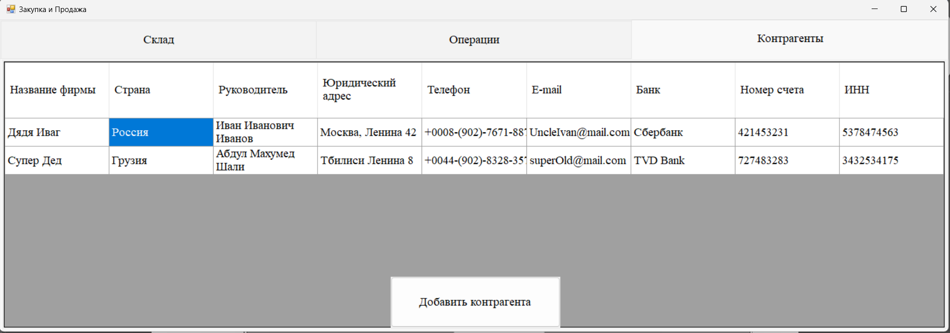

Рисунок 42. Таблица контрагентов после удаление первой строки

Тестирование

Тестирование на возможные ошибки в программе.

Ошибка, возникающая, если при добавлении товара во вкладке склад, дата поставки будет превышать нынешнюю дату.

(Рисунок 43)

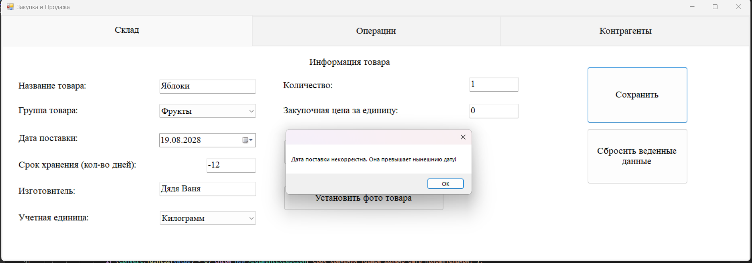

Рисунок 43. Панель добавления товара. Ошибка «Дата поставки некорректна. Она превышает нынешнюю дату!»

Ошибка, возникающая, если при добавлении товара во вкладке склад, срок хранения товара будет отрицательным числом.

(Рисунок 44)

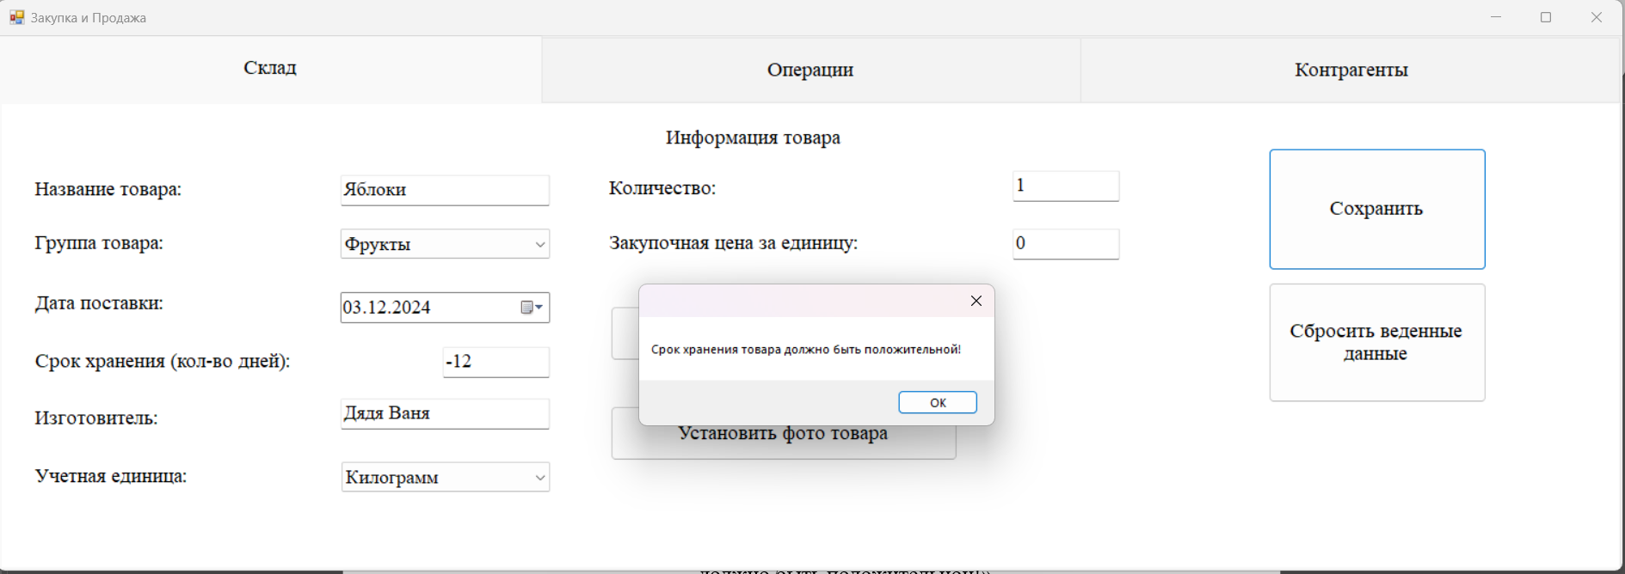

Рисунок 44. Панель добавления товара. Ошибка «Срок хранения товара должно быть положительной!»

Ошибка, возникающая, если при добавлении товара во вкладке склад, количество товара будет равно нулю.

(Рисунок 45)

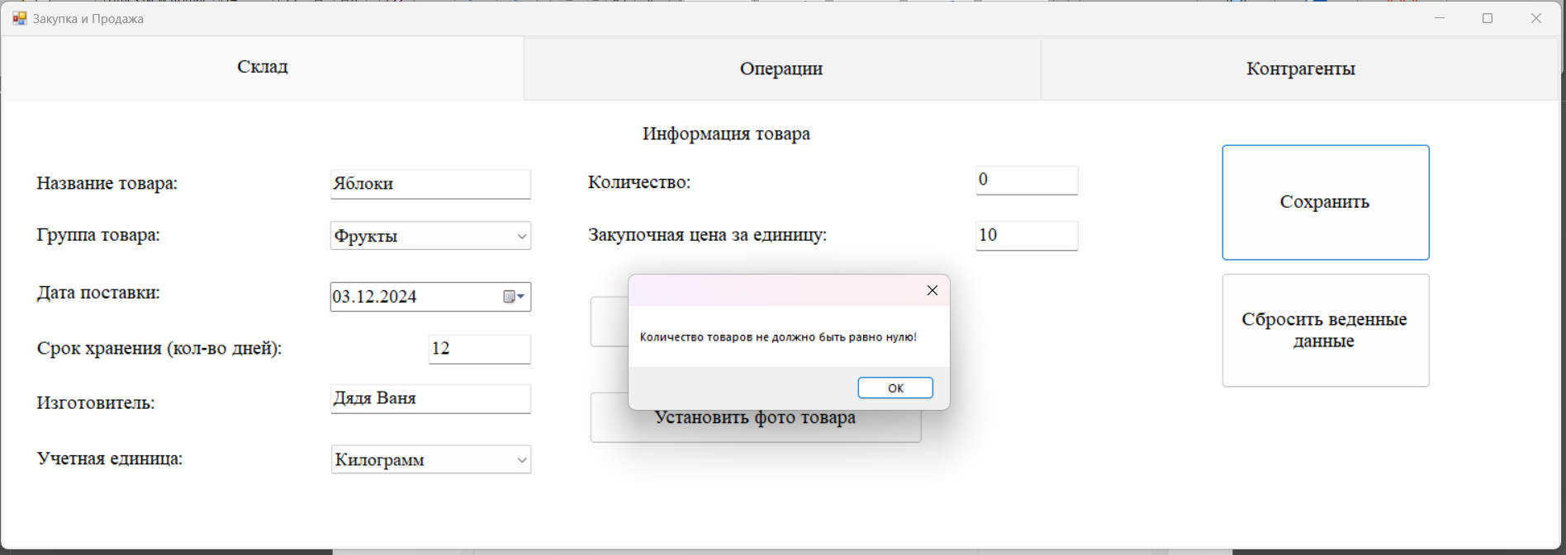

Рисунок 45. Панель добавления товара. Ошибка «Количество товаров не должно быть равно нулю!»

Ошибка, возникающая, если при добавлении товара во вкладке склад, не установить штрих-код и фотографию товара.

(Рисунок 46, 47)

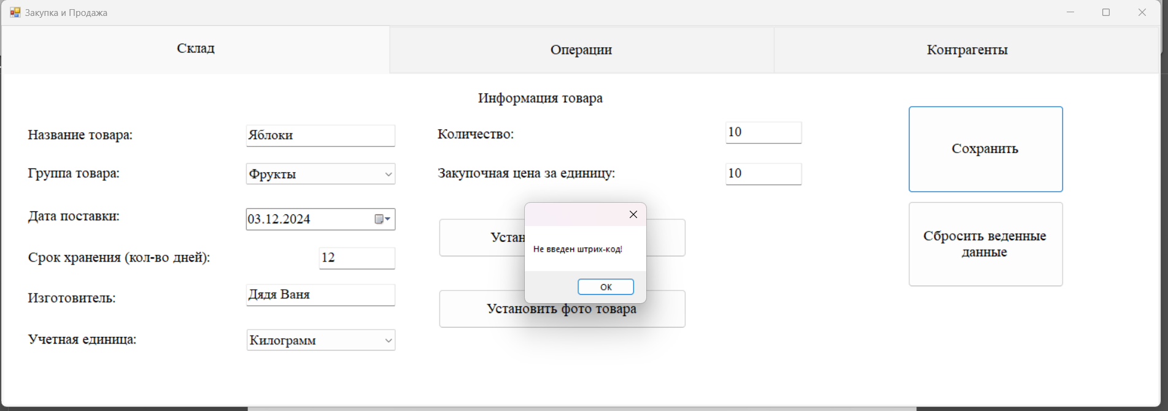

Рисунок 46. Панель добавления товара. Ошибка «Не введен штрих-код!»

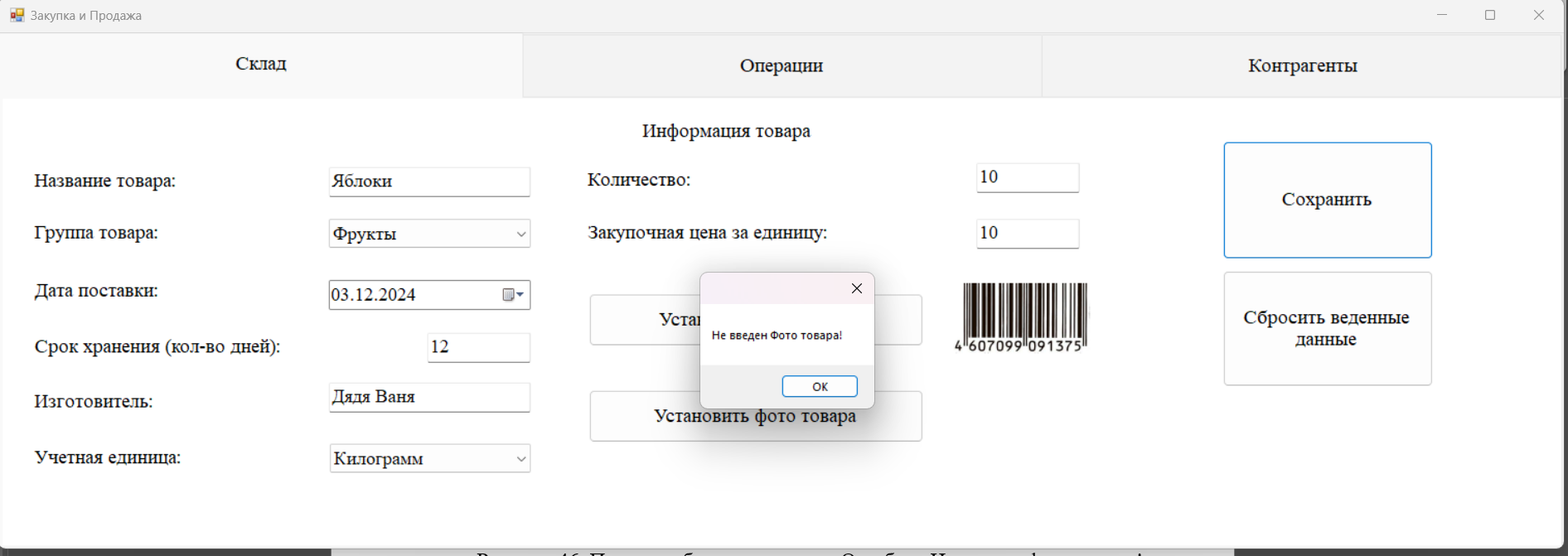

Рисунок 47. Панель добавления товара. Ошибка «Не введен фото товара!»

Чтобы избежать этих ошибок, нужно ввести корректные значения.

(Рисунок 48)

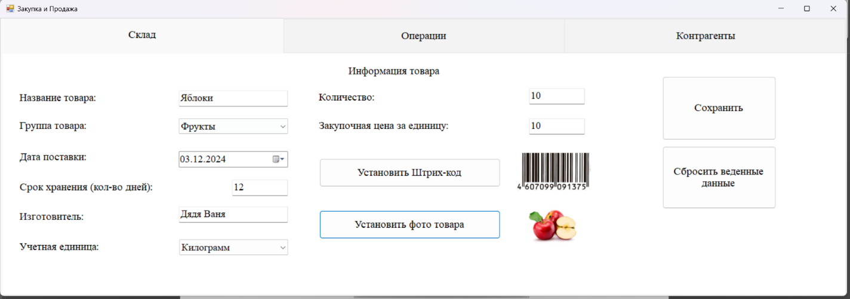

Рисунок 48. Панель добавления товара. Пример корректного ввода полей «Дата поставки», «Срок хранения (кол-во дней)», «Количество», «Штрих-код», «Фото товара»

После чего, при отсутствии других ошибок, товар можно будет сохранить и добавить в информационную систему.

Ошибка, возникающая, если при добавлении контрагентов во вкладке контрагенты, длина счета будет превышать установленную длину в 9.

(Рисунок 49)

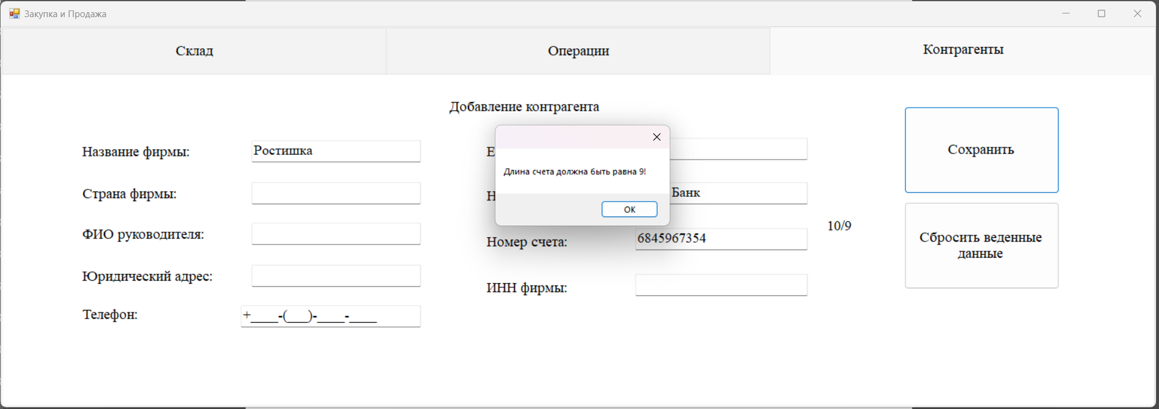

Рисунок 49. Панель добавления контрагента. Ошибка «Длина счета должна быть равна 9!»

Ошибка, возникающая, если при добавлении контрагентов во вкладке контрагенты, номер телефона не полностью заполнить.

(Рисунок 50)

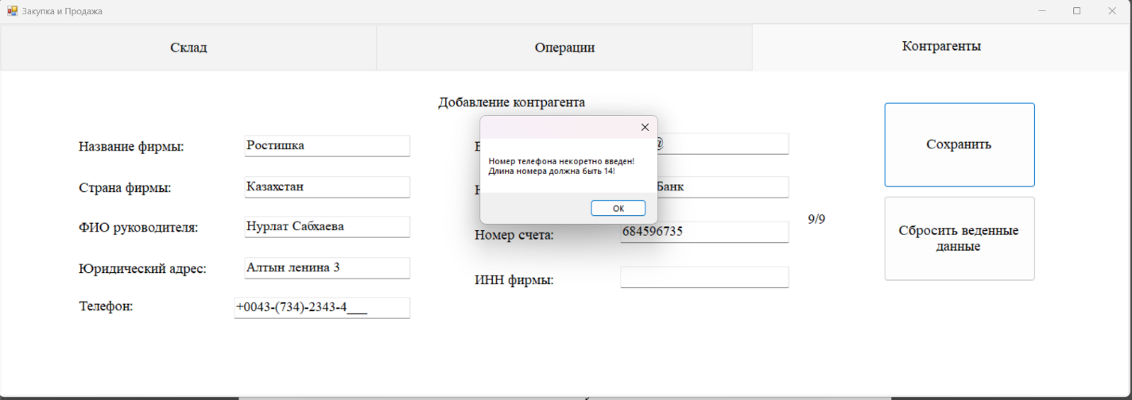

Рисунок 50. Панель добавления контрагента. Ошибка «Номер телефона некорректно введен!{новая строка}Длина номера должна быть 14!»

Ошибка, возникающая, если при добавлении контрагентов во вкладке контрагенты, электронную почну вести на половину.

(Рисунок 51)

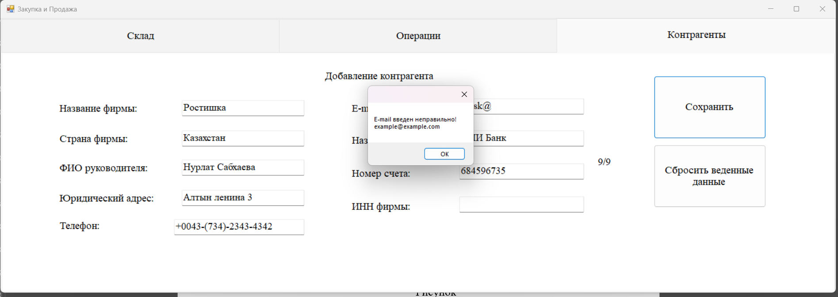

Рисунок 51. Панель добавления контрагентов. Ошибка «E-mail введен неправильно!{новая строка} example@example.com"»

Чтобы избежать этих ошибок, нужно ввести корректные значения.

(Рисунок 52)

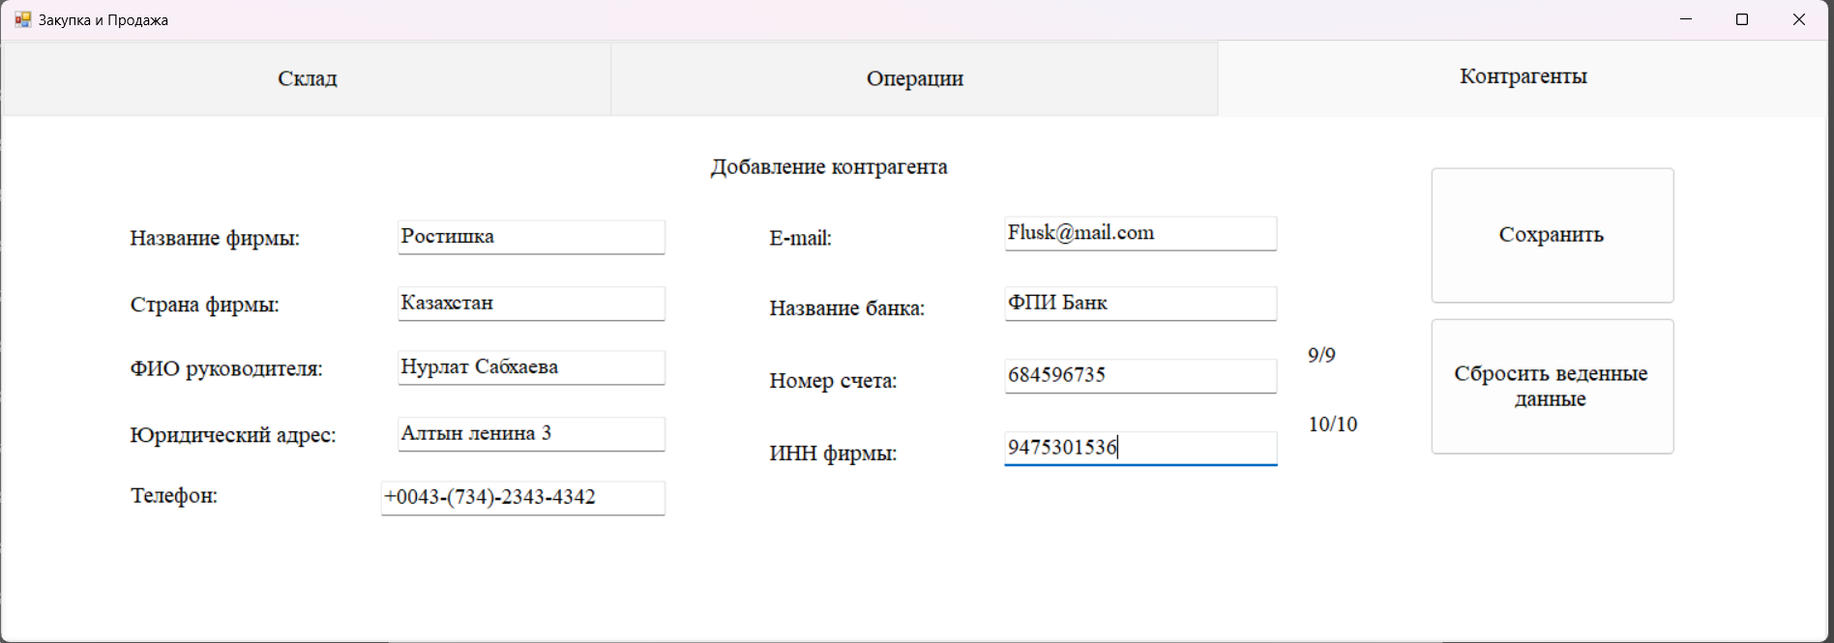

Рисунок 52. Панель добавления контрагентов. Пример корректного ввода полей «Длина счета», «Телефон», «E-mail»

После чего, при отсутствии других ошибок, контрагента можно будет сохранить и добавить в информационную систему.

Ошибка, возникающая, если при добавлении операции во вкладке Операции, при нажатии на кнопку «заказ».

(Рисунок 53)

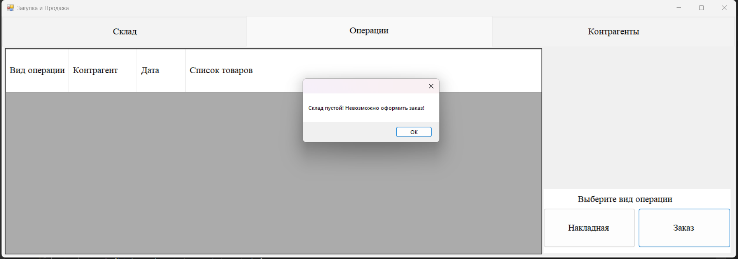

Рисунок 53. Таблица операций. Ошибка «Склад пустой! Невозможно оформить заказ!»

Ошибка, возникающая, если при добавлении накладной или заказа во вкладке Операции, оставить выбора поставщика/заказчика пустым.

(Рисунок 54)

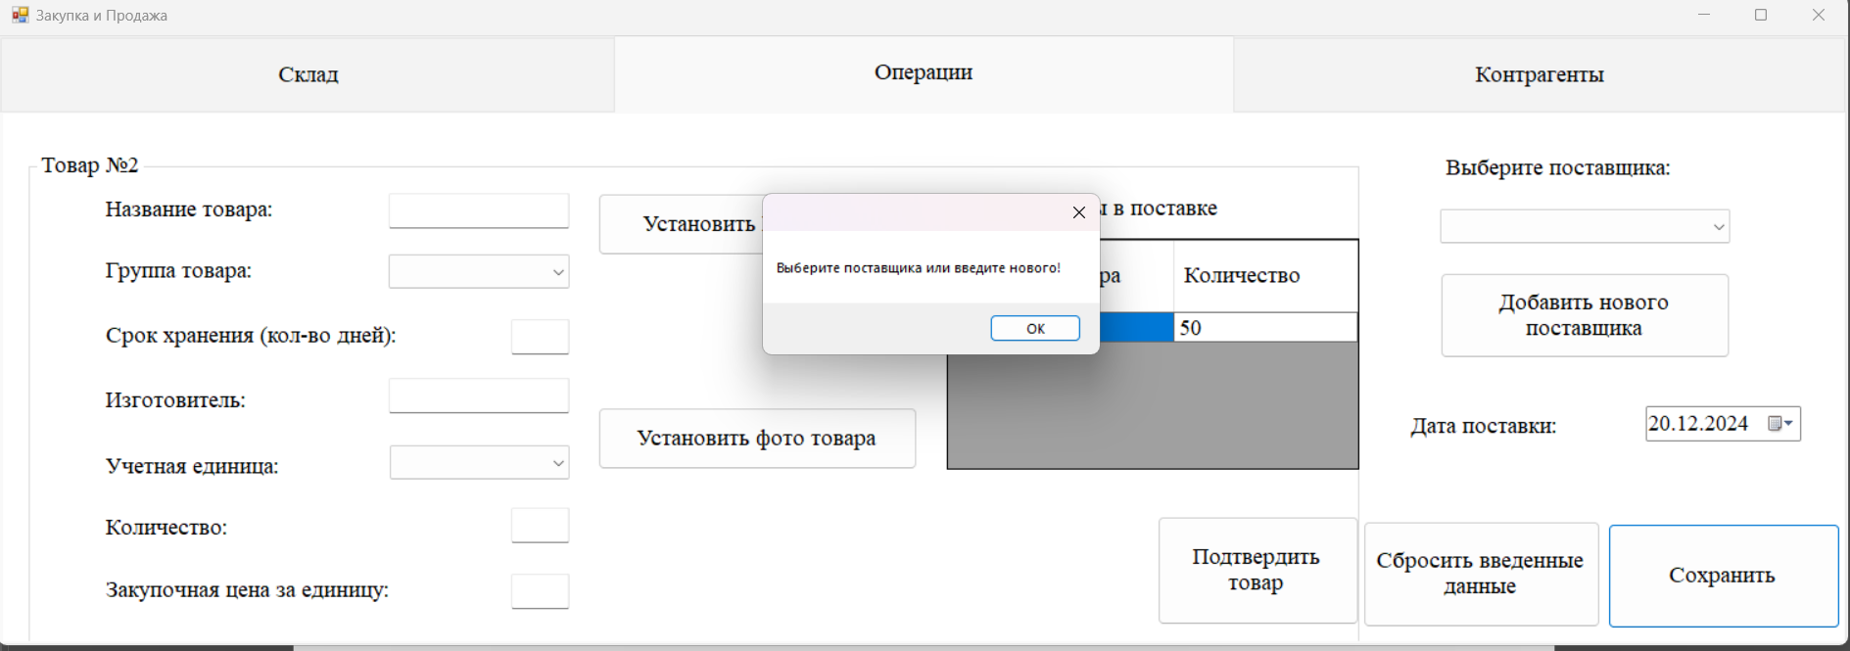

Рисунок 54. Панель добавления накладной. Ошибка «Выберите поставщика/заказчика или введите нового!»

Ошибка, возникающая, если при добавлении заказа во вкладке Операции, оставить таблицу товаров в заказ пустым.

(Рисунок 55)

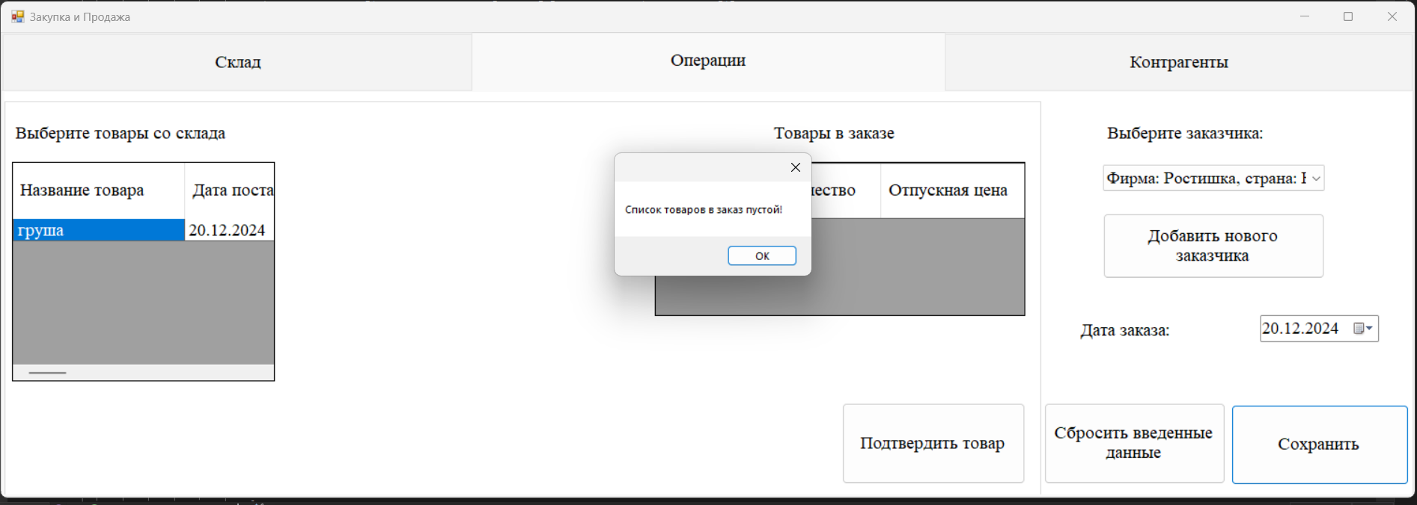

Рисунок 55. Панель добавления заказа. Ошибка «Список товаров в заказе пустой!»

Ошибка, возникающая, если при добавлении заказа во вкладке Операции, оформить заказ раньше поставки продукта.

(Рисунок 56)

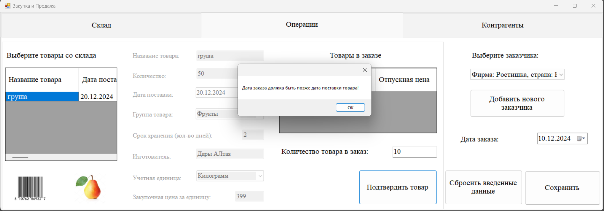

Рисунок 56. Панель добавления заказа. Ошибка «Дата заказа должка быть позже дата поставки товара!»

Ошибка, возникающая, если при добавлении заказа во вкладке Операции, количество товара в заказ указать больше.

(Рисунок 57)

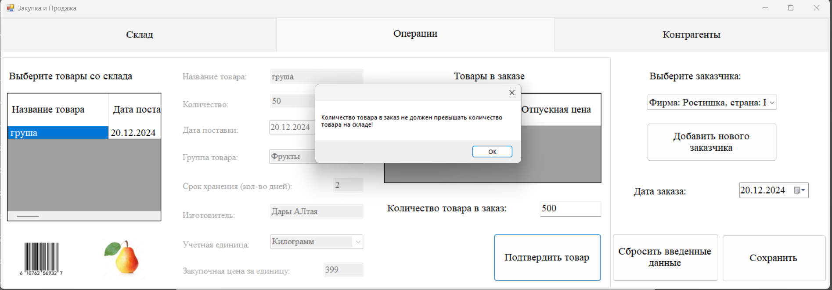

Рисунок 57. Панель оформления заказа. Ошибка «Количество товара в заказ не должен превышать количество товара на складе!»

Заключение

В ходе разработки приложения для торгово-посреднической фирмы были использованы принципы объектно-ориентированного программирования, такие как наследование, агрегация, композиция. Это позволяет расширить информационную систему в дальнейшем.

Программа, написанная в ходе выполнения работы, обладает функционалом, необходимым для управления торгово-посреднической фирмы. Программный продукт является устойчивым к некорректному вводу данных, интерфейс программы интуитивно понятный и приятный.

Приложение содержит следующие аспекты информационной системы по перевозкам грузов:

1. создание, изменение, удаление товаров;
2. добавление, удаление операций, расчет отпускной цены и проверка на наличие товара при заказе, свое временное удаление из склада при окончании товара, есть возможность создать нового контрагента для операции.
3. добавление, редактирование, удаление контрагентов;

Перспективы развития приложения:

* Улучшение графического интерфейса пользователя. Сделать его более удобным, понятным для работы.
* Создание сайта по приложению. Сайт позволит пользователям скачать приложение, обратиться в техническую поддержку.

Список литературы

1. Дж. Албахари, Б. Албахари - C# 9.0. Карманный справочник. 2021.
2. Р.Лафоре – Объектно – ориентированное программирование в С++. 2018.
3. Троелсен, Эндрю - C# и платформа .NET - СПб. [и др.] : Питер , 2007.
4. Ч. Петцольд - Программирование для Microsoft Windows на С#. В 2-х томах. 2002 г.
5. Microsoft .NET. Справочник по языку C#: [Электронный ресурс]. URL: <https://learn.microsoft.com/ru-ru/dotnet/csharp/language-reference/>. (Дата обращения 05.12.24)

Приложение. Листинг разработанной программы

Product

using System;

using System.Collections.Generic;

using System.Linq;

using System.Text;

using System.Threading.Tasks;

namespace Курсовая_Работа

{

public enum ProductGroup

{

undefined,

Vegetables,

Fruits,

Confectionery,

MeatProducts,

DairyProducts,

BakeryProducts,

Beverages,

CannedGoods,

Seafood,

Groceries,

FrozenFoods,

Spices,

OilsAndFats,

Sweets,

PreparedFoods

}

public enum Unit

{

undefined,

Kilogram,

Piece,

Pack,

Liter,

Gram,

Milliliter,

Box,

Bottle,

Can,

Bag

}

public class Product

{

private string productName;

private ProductGroup productGroup;

private DateTime deliveryDate;

private int shelfLife;

private string manufacturer;

private Unit unit;

private int quantity;

private decimal purchasePrice;

private string barcode;

private string photoPath;

public string ProductName

{

get { return productName; }

set

{

if (value == "") throw new ArgumentException("Не введено название товара!");

else productName = value;

}

}

public ProductGroup ProductGroup

{

get { return productGroup; }

set

{

if (value == ProductGroup.undefined) throw new ArgumentException("Не введено группа товара");

else productGroup = value;

}

}

public string DeliveryDate

{

get { return deliveryDate.ToShortDateString(); }

set

{

if(value == null) throw new ArgumentNullException("Не введено дата поставки!");

if (!DateTime.TryParse(value, out DateTime s)) throw new ArgumentException("Проверьте выставленную дату");

if (DateTime.Parse(value) > DateTime.Today) throw new ArgumentException("Дата поставки некорректна. Она превышает нынешнюю дату!");

else deliveryDate = DateTime.Parse(value);

}

}

public string ShelfLife

{

get { return Convert.ToString(shelfLife); }

set

{

if (value == "") throw new ArgumentException("Не введено срок хранения товара!");

if (!int.TryParse(value, out int s)) throw new ArgumentException("Введите число в срок хранения товара!");

if (Convert.ToInt32(value) < 0) throw new ArgumentException("Срок хранения товара должно быть положительной!");

else shelfLife = Convert.ToInt32(value);

}

}

public string Manufacturer

{

get { return manufacturer; }

set

{

if (value == "") throw new ArgumentException("Не введено производитель товара!");

else manufacturer = value;

}

}

public Unit Unit

{

get { return unit; }

set

{

if (value == Unit.undefined) throw new ArgumentException("Не введено учетная единица!");

else unit = value;

}

}

public string Quantity

{

get { return Convert.ToString(quantity); }

set

{

if (value == "") throw new ArgumentException("Не введите в количество товара!");

if (!int.TryParse(value, out int s)) throw new ArgumentException("Введите число в количество товара!");

if (Convert.ToInt32(value) == 0) throw new ArgumentException("Количество товаров не должно быть равно нулю!");

if (Convert.ToInt32(value) < 0) throw new ArgumentException("Количество товаров должно быть положительной");

else quantity = Convert.ToInt32(value);

}

}

public string PurchasePrice

{

get { return Convert.ToString(purchasePrice); }

set

{

if (value == "") throw new ArgumentException("Не введите в закупочная цена!");

if (!decimal.TryParse(value, out decimal s)) throw new ArgumentException("Введите число в закупочная цена!");

if (Convert.ToInt32(value) == 0) throw new ArgumentException("Цена не должно быть равно нулю!");

if (Convert.ToDecimal(value) < 0) throw new ArgumentException("Цена должна быть положительной!");

else purchasePrice = Convert.ToDecimal(value);

}

}

public string Barcode

{

get { return barcode; }

set

{

if (value == "") throw new ArgumentException("Не введен штрих-код!");

else barcode = value;

}

}

public string PhotoPath

{

get { return photoPath; }

set

{

if (value == "") throw new ArgumentException("Не введен Фото товара!");

else photoPath = value;

}

}

public Product(string productName, ProductGroup productGroup, string deliveryDate,

string shelfLife, string manufacturer, Unit unit,

string quantity, string purchasePrice, string barcode, string photoPath)

{

ProductName = productName;

ProductGroup = productGroup;

DeliveryDate = deliveryDate;

ShelfLife = shelfLife;

Manufacturer = manufacturer;

Unit = unit;

Quantity = quantity;

PurchasePrice = purchasePrice;

Barcode = barcode;

PhotoPath = photoPath;

}

public string ToString(char c)

{

return $"{ProductName}{c}{ProductGroup}{c}{DeliveryDate}{c}{ShelfLife}{c}{Manufacturer}{c}{Unit}{c}{Quantity}{c}{PurchasePrice}{c}{Barcode}{c}{PhotoPath}";

}

public string ToStringInfo()

{

return $"Товар: {ProductName}, группа товара: {ProductGroup}, Дата поставки: {DeliveryDate}, срок годности: {ShelfLife}, учетная единица: {Unit}, Количество: {quantity}, закупочная цена: {PurchasePrice}";

}

}

}

Counterparty

using System;

using System.Collections.Generic;

using System.Linq;

using System.Text;

using System.Threading.Tasks;

namespace Курсовая_Работа

{

public class Bank

{

private string bankName;

private string bankAccount;

public string BankName

{

get { return bankName; }

set

{

if (value == "") throw new ArgumentException("Название банка не введено!");

else bankName = value;

}

}

public string BankAccount

{

get { return bankAccount; }

set

{

if (value == "") throw new ArgumentException("Номер счета банка не введено!");

if (value.Count() != 9) throw new ArgumentException("Длина счета должна быть равна 9!");

if (!int.TryParse(value, out int num)) throw new ArgumentException("Номер счета банка должен состоять из чисел!");

else bankAccount = value;

}

}

public Bank(string bankName, string bankAccount)

{

BankName = bankName;

BankAccount = bankAccount;

}

}

public class Counterparty

{

private string firmName;

private string country;

private string directorName;

private string legalAddress;

private string phone;

private string email;

private string inn;

private Bank bank;

public string FirmName

{

get { return firmName; }

set

{

if (value == "") throw new ArgumentException("Название фирмы не введена!");

else firmName = value;

}

}

public string Country

{

get { return country; }

set

{

if (value == "") throw new ArgumentException("Страна фирмы не введена!");

else country = value;

}

}

public string DirectorName

{

get { return directorName; }

set

{

if (value == "") throw new ArgumentException("ФИО руководителя не введен!");

else directorName = value;

}

}

public string LegalAddress

{

get { return legalAddress; }

set

{

if (value == "") throw new ArgumentException("Юридический адрес не введен!");

else legalAddress = value;

}

}

public string Phone

{

get { return phone; }

set

{

if (value == "") throw new ArgumentException($"Номер телефона не введен!");

if (!System.Text.RegularExpressions.Regex.IsMatch(value, @"^\+\d{4}-\(\d{3}\)-\d{4}-\d{4}$")) throw new ArgumentException("Номер телефона некорректно введен!\nДлина номера должна быть 14!");

else phone = value;

}

}

public string Email

{

get { return email; }

set

{

if (value == "") throw new ArgumentException("E-mail не введен!");

if (!System.Text.RegularExpressions.Regex.IsMatch(value, @"^[^@\s]+@[^@\s]+\.[^@\s]+$")) throw new ArgumentException("E-mail введен неправильно!\nexample@example.com");

else email = value;

}

}

public string INN

{

get { return inn; }

set

{

if (inn == "") throw new ArgumentException("ИНН не введен!");

if (!System.Text.RegularExpressions.Regex.IsMatch(value, @"^\d{10}$")) throw new ArgumentException("ИНН должен состоят из 10 чисел!");

else inn = value;

}

}

public Bank Bank

{

get { return bank; }

set { bank = value; }

}

public Counterparty(string firmName, string country, string directorName,

string legalAddress, string phone, string email,

Bank bank, string inn)

{

FirmName = firmName;

Country = country;

DirectorName = directorName;

LegalAddress = legalAddress;

Phone= phone;

Email = email;

Bank = bank;

INN = inn;

}

public string ToString(char c)

{

return $"{firmName}{c}{country}{c}{directorName}{c}{legalAddress}{c}{phone}{c}{email}{c}{bank.BankName}{c}{bank.BankAccount}{c}{inn}";

}

public string ToStringInfo()

{

return $"Фирма: {firmName}, страна: {country}, Руководитель: {directorName}.";

}

}

}

Transaction

using System;

using System.Collections.Generic;

using System.Linq;

using System.Text;

using System.Threading.Tasks;

namespace Курсовая_Работа

{

public class Transaction

{

private Counterparty counterparty;

private DateTime date;

public Counterparty Counterparty

{

get { return counterparty; }

set { counterparty = value; }

}

public string Date

{

get { return date.ToShortDateString(); }

set {

if (value == null) throw new ArgumentNullException("Не введена дата операции!");

if (!DateTime.TryParse(value, out DateTime s)) throw new ArgumentException("Проверьте выставленную дату");

if (DateTime.Parse(value) > DateTime.Today) throw new ArgumentException("Дата операции некорректна. Она превышает нынешнию дату!");

else date = DateTime.Parse(value);

}

}

public Transaction(Counterparty counterparty, string date)

{

Counterparty = counterparty;

Date = date;

}

public virtual string ToString(char c)

{

return $"{counterparty.ToString(c)}{c}{date}";

}

}

public class Order: Transaction

{

private List<SoldProduct> soldProducts;

public List<SoldProduct> SoldProducts

{

get { return soldProducts; }

set

{

if(value == null) throw new ArgumentException("Пустой список заказов!");

if (value.Count == 0) throw new ArgumentException("Пустой список заказов!");

else soldProducts = value;

}

}

public Order(Counterparty counterparty, string date, List<SoldProduct> soldProducts): base(counterparty, date)

{

SoldProducts = soldProducts;

}

public override string ToString(char c)

{

string result = Counterparty.ToString('$') + '|' + Date;

foreach (SoldProduct soldProduct in soldProducts) result += c + soldProduct.ToString(c);

return result;

}

public string ToStringInfo()

{

string result = "";

foreach(SoldProduct soldProduct in SoldProducts)

{

result += soldProduct.ToStringInfo();

result += "\n";

}

return result;

}

}

public class Invoice: Transaction

{

private List<ReceivedProduct> receivedProducts;

public List<ReceivedProduct> ReceivedProducts

{

get { return receivedProducts; }

set

{

if(value == null) throw new ArgumentException("Пустой список поставок!");

if(value.Count == 0) throw new ArgumentException("Пустой список поставок!");

else receivedProducts = value;

}

}

public Invoice(Counterparty counterparty, string date, List<ReceivedProduct> receivedProducts): base(counterparty, date)

{

ReceivedProducts= receivedProducts;

}

public override string ToString(char c)

{

string result = Counterparty.ToString('$') + '|' + Date;

foreach(ReceivedProduct receivedProduct in ReceivedProducts) result += c + receivedProduct.ToString(c);

return result;

}

public string ToStringInfo()

{

string result = "";

foreach (ReceivedProduct receivedProduct in receivedProducts)

{

result += receivedProduct.ToStringInfo();

result += "\n";

}

return result;

}

}

public class ReceivedProduct

{

private Product product;

private int quantity;

public Product Product

{

get { return product; }

set { product = value; }

}

public string Quantity

{

get { return Convert.ToString(quantity); }

set

{

if (value == null) throw new ArgumentNullException("Не введено количество товара в список!");

if (!int.TryParse(value, out quantity)) throw new ArgumentException("Введите число в количество товара в список!");

if (Convert.ToInt32(value) == 0) throw new ArgumentException("Количество товаров не должно быть равно нулю!");

if (Convert.ToInt32(value) < 0) throw new ArgumentException("Количество товаров должно быть положительной!");

else quantity = Convert.ToInt32(value);

}

}

public ReceivedProduct(Product product, string quantity)

{

Product = product;

Quantity = quantity;

}

public virtual string ToString(char c)

{

return $"{Product.ToString(c)}{c}{Quantity}";

}

public virtual string ToStringInfo()

{

return $"Продукт: {product.ProductName} - Количество: {quantity}";

}

}

public class SoldProduct: ReceivedProduct

{

private decimal sellingPrice;

public string SellingPrice

{

get { return Convert.ToString(sellingPrice); }

set

{

if (value == "") throw new ArgumentException("Не введено закупочная цена!");

if (!decimal.TryParse(value, out decimal s)) throw new ArgumentException("Введите число в закупочная цена!");

if (Convert.ToDecimal(value) < 0) throw new ArgumentException("Цена должна быть положительной!");

else sellingPrice = Convert.ToDecimal(value);

}

}

public SoldProduct(Product product, string quantity, string sellingPrice): base(product, quantity)

{

SellingPrice = sellingPrice;

}

public override string ToString(char c)

{

return $"{Product.ToString(c)}{c}{Quantity}{c}{SellingPrice}";

}

public override string ToStringInfo()

{

return $"Продукт: {Product.ProductName} - Количество: {Quantity} - Отпускная цена: {SellingPrice}";

}

}

}

Data

using System;

using System.Collections.Generic;

using System.Linq;

using System.Text;

using System.Threading.Tasks;

namespace Курсовая_Работа

{

static class Data

{

public static List<Counterparty> base_Counterparty = new List<Counterparty> { };

public static List<Order> base_Order = new List<Order> { };

public static List<Invoice> base_Invoice = new List<Invoice> { };

public static List<Product> base_Product = new List<Product> { };

}

}

File

using System;

using System.Collections.Generic;

using System.IO;

using System.Linq;

using System.Text;

using System.Threading.Tasks;

using System.Windows.Forms;

using static System.Net.Mime.MediaTypeNames;

namespace Курсовая_Работа

{

public class File

{

private string path = "BaseData1.txt";

public void Record()

{

try

{

using (StreamWriter writer = new StreamWriter(path, false, Encoding.UTF8))

{

writer.WriteLine("--Product--");

foreach (var product in Data.base_Product)

{

writer.WriteLine(product.ToString('|'));

}

writer.WriteLine("--Invoice--");

foreach (var invoice in Data.base_Invoice)

{

writer.WriteLine(invoice.ToString('|'));

}

writer.WriteLine("--Order--");

foreach (var order in Data.base_Order)

{

writer.WriteLine(order.ToString('|'));

}

writer.WriteLine("--Counterparty--");

foreach (var counterparty in Data.base_Counterparty)

{

writer.WriteLine(counterparty.ToString('|'));

}

}

}

catch (Exception ex)

{

Console.WriteLine(ex.Message);

}

}

public void Read()

{

try

{

using (StreamReader reader = new StreamReader(path, Encoding.UTF8))

{

string line;

int key = 0;

while ((line = reader.ReadLine()) != null)

{

if (line == "--Product--")

{

key = 1;

continue;

}

if (line == "--Invoice--")

{

key = 2;

continue;

}

if (line == "--Order--")

{

key = 3;

continue;

}

if (line == "--Counterparty--")

{

key = 4;

continue;

}

switch (key)

{

case 1:

string[] productParts = line.Split('|');

Product product = new Product(productParts[0], (ProductGroup)Enum.Parse(typeof(ProductGroup), productParts[1]),

(productParts[2]), (productParts[3]),

productParts[4], (Unit)Enum.Parse(typeof(Unit), productParts[5]),

(productParts[6]), (productParts[7]),

productParts[8], productParts[9]);

Data.base_Product.Add(product);

break;

case 2:

string[] invoiceParts = line.Split('|');

string[] counterpartyParts = invoiceParts[0].Split('$');

Bank bank = new Bank(counterpartyParts[6], counterpartyParts[7]);

Counterparty counterparty = new Counterparty(counterpartyParts[0], counterpartyParts[1], counterpartyParts[2],

counterpartyParts[3], counterpartyParts[4], counterpartyParts[5],

bank, counterpartyParts[8]);

List<ReceivedProduct> receivedProducts = new List<ReceivedProduct>();

for (int i = 2; i < invoiceParts.Length; i += 11)

{

Product productInvoice = new Product(invoiceParts[i], (ProductGroup)Enum.Parse(typeof(ProductGroup), invoiceParts[i + 1]),

invoiceParts[i + 2], invoiceParts[i + 3], invoiceParts[i+4], (Unit)Enum.Parse(typeof(Unit), invoiceParts[i + 5]),

invoiceParts[i + 6], invoiceParts[i + 7], invoiceParts[i + 8], invoiceParts[i + 9]);

ReceivedProduct receivedProduct = new ReceivedProduct( productInvoice,invoiceParts[i + 10]) ;

receivedProducts.Add(receivedProduct);

}

Invoice invoice = new Invoice(counterparty, invoiceParts[1], receivedProducts);

Data.base_Invoice.Add(invoice);

break;

case 3:

string[] orderParts = line.Split('|');

counterpartyParts = orderParts[0].Split('$');

bank = new Bank(counterpartyParts[6], counterpartyParts[7]);

counterparty = new Counterparty(counterpartyParts[0], counterpartyParts[1], counterpartyParts[2],

counterpartyParts[3], counterpartyParts[4], counterpartyParts[5],

bank, counterpartyParts[8]);

List<SoldProduct> soldProducts = new List<SoldProduct>();

for (int i = 2; i < orderParts.Length; i += 12)

{

Product productOrder = new Product(orderParts[i], (ProductGroup)Enum.Parse(typeof(ProductGroup), orderParts[i + 1]),

orderParts[i + 2], orderParts[i + 3], orderParts[i + 4], (Unit)Enum.Parse(typeof(Unit), orderParts[i + 5]),

orderParts[i + 6], orderParts[i + 7], orderParts[i + 8], orderParts[i + 9]);

SoldProduct soldProduct = new SoldProduct ( productOrder, orderParts[i + 10], orderParts[i + 11]);

soldProducts.Add(soldProduct);

}

Order order = new Order(counterparty, (orderParts[1]), soldProducts);

Data.base_Order.Add(order);

break;

case 4:

string[] counterpartyParts1 = line.Split('|');

bank = new Bank(counterpartyParts1[6], counterpartyParts1[7]);

counterparty = new Counterparty(counterpartyParts1[0], counterpartyParts1[1], counterpartyParts1[2],

counterpartyParts1[3], counterpartyParts1[4], counterpartyParts1[5],

bank, counterpartyParts1[8]);

Data.base_Counterparty.Add(counterparty);

break;

}

}

}

}

catch (Exception ex)

{

MessageBox.Show(ex.Message);

}

}

}

}

Program

using System;

using System.Collections.Generic;

using System.Linq;

using System.Threading.Tasks;

using System.Windows.Forms;

using static System.Windows.Forms.VisualStyles.VisualStyleElement.Rebar;

namespace Курсовая_Работа

{

internal static class Program

{

/// <summary>

/// Главная точка входа для приложения.

/// </summary>

[STAThread]

static void Main()

{

Application.EnableVisualStyles();

Application.SetCompatibleTextRenderingDefault(false);

Application.Run(new MainForm());

}

}

}

MainForm

using System;

using System.Collections.Generic;

using System.ComponentModel;

using System.Data;

using System.Drawing;

using System.Linq;

using System.Reflection.Emit;

using System.Text;

using System.Threading.Tasks;

using System.Windows.Forms;

using static System.Windows.Forms.VisualStyles.VisualStyleElement;

using static System.Windows.Forms.VisualStyles.VisualStyleElement.Button;

namespace Курсовая_Работа

{

public partial class MainForm : Form

{

public MainForm()

{

InitializeComponent();

File file = new File();

file.Read();

// Заполняем данные

GridWareHouse.DefaultCellStyle.WrapMode = DataGridViewTriState.True;

for (int i = 0; i < Data.base_Product.Count; i++)

{

GridWareHouse.Rows.Add();

GridWareHouse.Rows[i].Cells[0].Value = Data.base_Product[i].ProductName;

GridWareHouse.Rows[i].Cells[1].Value = EnumToString(Data.base_Product[i].ProductGroup);

GridWareHouse.Rows[i].Cells[2].Value = Data.base_Product[i].DeliveryDate;

GridWareHouse.Rows[i].Cells[3].Value = Data.base_Product[i].ShelfLife;

GridWareHouse.Rows[i].Cells[4].Value = Data.base_Product[i].Manufacturer;

GridWareHouse.Rows[i].Cells[5].Value = EnumToString(Data.base_Product[i].Unit);

GridWareHouse.Rows[i].Cells[6].Value = Data.base_Product[i].Quantity;

GridWareHouse.Rows[i].Cells[7].Value = Data.base_Product[i].PurchasePrice;

GridWareHouse.Rows[i].Cells[8].Value = Image.FromFile(Data.base_Product[i].Barcode);

GridWareHouse.Rows[i].Cells[9].Value = Image.FromFile(Data.base_Product[i].PhotoPath);

}

GridTrsnsaction.DefaultCellStyle.WrapMode = DataGridViewTriState.True;

foreach (Invoice invoice in Data.base_Invoice)

{

GridTrsnsaction.Rows.Add("Накладная", invoice.Counterparty.FirmName, invoice.Date, "\n" + invoice.ToStringInfo());

}

foreach (Order order in Data.base_Order)

{

GridTrsnsaction.Rows.Add("Заказ", order.Counterparty.FirmName, order.Date,"\n" + order.ToStringInfo());

}

GridCounterparty.DefaultCellStyle.WrapMode = DataGridViewTriState.True;

foreach (Counterparty counterparty in Data.base_Counterparty)

{

GridCounterparty.Rows.Add(counterparty.FirmName, counterparty.Country, counterparty.DirectorName, counterparty.LegalAddress, counterparty.Phone,

counterparty.Email, counterparty.Bank.BankName, counterparty.Bank.BankAccount, counterparty.INN);

}

}

// 1 закладка - товары

string fileBarcode = "";

string filePhote = "";

int rowIndexProduct = 0;

private void buttonAddProduct_Click(object sender, EventArgs e)

{

buttonAddProduct.Visible = false;

buttonRemoveProduct.Visible = true;

panelProduct.Visible = true;

textBoxNameProduct.Text = "";

comboBoxProductGroup.SelectedIndex = 0;

dateTimePickerDeliveryDate.Text = "";

textBoxShelfLife.Text = "";

textBoxManufactory.Text = "";

comboBoxUnit.SelectedIndex = 0;

textBoxCountProduct.Text = "";

textBoxPurchasePrice.Text = "";

pictureBoxBarcode.Image = null;

pictureBoxPhote.Image = null;

rowIndexProduct = GridWareHouse.Rows.Count;

fileBarcode = "";

filePhote = "";

}

private void buttonSaveProduct_Click(object sender, EventArgs e)

{

try

{

Product newProduct = new Product(textBoxNameProduct.Text, (ProductGroup)(comboBoxProductGroup.SelectedIndex ), dateTimePickerDeliveryDate.Text,

(textBoxShelfLife.Text), textBoxManufactory.Text, (Unit)(comboBoxUnit.SelectedIndex ),

textBoxCountProduct.Text, textBoxPurchasePrice.Text, fileBarcode, filePhote);

if (rowIndexProduct == GridWareHouse.Rows.Count)

{

Data.base_Product.Add(newProduct);

GridWareHouse.Rows.Add();

}

else

{

Data.base_Product.RemoveAt(rowIndexProduct);

Data.base_Product.Insert(rowIndexProduct, newProduct);

if(rowIndexProduct == GridWareHouse.Rows.Count)

{

GridWareHouse.Rows.Add();

GridWareHouse.ReadOnly = false;

}

}

GridWareHouse.Rows[rowIndexProduct].Cells[0].Value = newProduct.ProductName;

GridWareHouse.Rows[rowIndexProduct].Cells[1].Value = EnumToString(newProduct.ProductGroup);

GridWareHouse.Rows[rowIndexProduct].Cells[2].Value = newProduct.DeliveryDate;

GridWareHouse.Rows[rowIndexProduct].Cells[3].Value = newProduct.ShelfLife;

GridWareHouse.Rows[rowIndexProduct].Cells[4].Value = newProduct.Manufacturer;

GridWareHouse.Rows[rowIndexProduct].Cells[5].Value = EnumToString(newProduct.Unit);

GridWareHouse.Rows[rowIndexProduct].Cells[6].Value = newProduct.Quantity;

GridWareHouse.Rows[rowIndexProduct].Cells[7].Value = newProduct.PurchasePrice;

GridWareHouse.Rows[rowIndexProduct].Cells[8].Value = System.Drawing.Image.FromFile(newProduct.Barcode);

GridWareHouse.Rows[rowIndexProduct].Cells[9].Value = System.Drawing.Image.FromFile(newProduct.PhotoPath);

buttonAddProduct.Visible = true;

panelProduct.Visible = false;

}

catch (ArgumentException ex)

{

MessageBox.Show(ex.Message);

}

}

private void buttonRemoveProduct_Click(object sender, EventArgs e)

{

buttonAddProduct.Visible = true;

panelProduct.Visible = false;

}

private void btnPhotoPath_Click(object sender, EventArgs e)

{

if (openFileDialogPhotePath.ShowDialog() == DialogResult.OK && openFileDialogPhotePath.FileName != "")

{

filePhote = openFileDialogPhotePath.FileName.ToString();

pictureBoxPhote.Image = System.Drawing.Image.FromFile(openFileDialogPhotePath.FileName);

}

}

private void button4_Click(object sender, EventArgs e)

{

if (openFileDialogBarCode.ShowDialog() == DialogResult.OK && openFileDialogBarCode.FileName != "")

{

fileBarcode = openFileDialogBarCode.FileName;

pictureBoxBarcode.Image = System.Drawing.Image.FromFile(openFileDialogBarCode.FileName);

}

}

private void GridWareHouse_CellClick(object sender, DataGridViewCellEventArgs e)

{

if (e.RowIndex >= 0)

{

buttonDeleteProduct.Visible = true;

buttonRemoveProduct.Visible = false;

buttonAddProduct.Visible = false;

rowIndexProduct = e.RowIndex;

labelTitleProduct.Text = "Информация товара";

panelProduct.Visible = true;

textBoxNameProduct.Text = GridWareHouse.Rows[rowIndexProduct].Cells[0].Value.ToString();

comboBoxProductGroup.SelectedIndex = comboBoxProductGroup.Items.IndexOf(GridWareHouse.Rows[rowIndexProduct].Cells[1].Value);

dateTimePickerDeliveryDate.Text = GridWareHouse.Rows[rowIndexProduct].Cells[2].Value.ToString();

textBoxShelfLife.Text = GridWareHouse.Rows[rowIndexProduct].Cells[3].Value.ToString();

textBoxManufactory.Text = GridWareHouse.Rows[rowIndexProduct].Cells[4].Value.ToString();

comboBoxUnit.SelectedIndex = comboBoxUnit.Items.IndexOf(GridWareHouse.Rows[rowIndexProduct].Cells[5].Value);

textBoxCountProduct.Text = GridWareHouse.Rows[rowIndexProduct].Cells[6].Value.ToString();

textBoxPurchasePrice.Text = GridWareHouse.Rows[rowIndexProduct].Cells[7].Value.ToString();

foreach(Product product in Data.base_Product)

{

if(product.ProductName == textBoxNameProduct.Text && product.ProductGroup == (ProductGroup)(comboBoxProductGroup.SelectedIndex) && product.DeliveryDate == dateTimePickerDeliveryDate.Text &&

product.ShelfLife == textBoxShelfLife.Text && product.Manufacturer == textBoxManufactory.Text && product.Unit == (Unit)(comboBoxUnit.SelectedIndex) && product.Quantity == textBoxCountProduct.Text && product.PurchasePrice == textBoxPurchasePrice.Text)

{

fileBarcode = product.Barcode;

pictureBoxBarcode.Image = (GridWareHouse.Rows[rowIndexProduct].Cells[8].Value as Bitmap);

filePhote = product.PhotoPath;

pictureBoxPhote.Image = (GridWareHouse.Rows[rowIndexProduct].Cells[9].Value as Bitmap);

}

}

}

}

private void buttonDeleteProduct_Click(object sender, EventArgs e)

{

buttonDeleteProduct.Visible = false;

buttonAddProduct.Visible = true;

panelProduct.Visible = false;

if(rowIndexProduct != GridWareHouse.Rows.Count)

{

Data.base_Product.RemoveAt(rowIndexProduct);

GridWareHouse.Rows.RemoveAt(rowIndexProduct);

}

}

private string EnumToString(Enum enumType)

{

switch (enumType)

{

case Unit.undefined: return "Неопределено";

case Unit.Kilogram: return "Килограмм";

case Unit.Piece: return "Штука";

case Unit.Pack: return "Упаковка";

case Unit.Liter: return "Литр";

case Unit.Gram: return "Грамм";

case Unit.Milliliter: return "Миллилитр";

case Unit.Box: return "Коробка";

case Unit.Bottle: return "Бутылка";

case Unit.Can: return "Банка";

case Unit.Bag: return "пакетик";

case ProductGroup.undefined: return "Неопределено";

case ProductGroup.Vegetables: return "Овощи";

case ProductGroup.Fruits: return "Фрукты";

case ProductGroup.Confectionery: return "Кондитерские изделия";

case ProductGroup.MeatProducts: return "Мясные изделия";

case ProductGroup.DairyProducts: return "Молочные продукты";

case ProductGroup.BakeryProducts: return "Хлебобулочные изделия";

case ProductGroup.Beverages: return "Напитки";

case ProductGroup.CannedGoods: return "Консервы";

case ProductGroup.Seafood: return "Морепродукты";

case ProductGroup.Groceries: return "Бакалея";

case ProductGroup.FrozenFoods: return "Замороженные продукты";

case ProductGroup.Spices: return "Специи";

case ProductGroup.OilsAndFats: return "масла и жиры";

case ProductGroup.Sweets: return "Сладости";

case ProductGroup.PreparedFoods: return "Полуфабрикаты";

default: return "Неопределено";

}

}

// 2 закладка - операции

int modetransaction;

private void buttonAddTrans_Click(object sender, EventArgs e)

{

buttonAddTrans.Visible = false;

panelMenu.Visible = true;

List<string> listCP = new List<string> { "" };

foreach (Counterparty CP in Data.base_Counterparty)

{

listCP.Add(CP.ToStringInfo());

};

comboBoxCounterpartyTransaction.DataSource = listCP;

comboBoxCounterpartyTransaction.SelectedIndex = 0;

dateTimTransaction.Text = "";

}

private void GridTrsnsaction_CellClick(object sender, DataGridViewCellEventArgs e)

{

if(e.RowIndex >= 0)

{

buttonAddTrans.Visible = false;

buttonLeaveTransaction.Visible = true;

buttondeleteTransaction.Visible = true;

rowIndexTransaction = e.RowIndex;

}

}

private void buttonLeaveTransaction_Click(object sender, EventArgs e)

{

buttonAddTrans.Visible = true;

buttonLeaveTransaction.Visible = false;

buttondeleteTransaction.Visible = false;

}

private void buttondeleteTransaction_Click(object sender, EventArgs e)

{

buttonAddTrans.Visible = true;

buttonLeaveTransaction.Visible = false;

buttondeleteTransaction.Visible = false;

if (rowIndexTransaction != GridTrsnsaction.Rows.Count)

{

int delIndex = -10;

if (GridTrsnsaction.Rows[rowIndexTransaction].Cells[0].Value.ToString() == "Накладная")

{

foreach(Invoice Invoice in Data.base_Invoice)

{

if(Invoice.Counterparty.FirmName == GridTrsnsaction.Rows[rowIndexTransaction].Cells[1].Value.ToString() &&

Invoice.Date == GridTrsnsaction.Rows[rowIndexTransaction].Cells[2].Value.ToString() &&

"\n" + Invoice.ToStringInfo() == GridTrsnsaction.Rows[rowIndexTransaction].Cells[3].Value.ToString())

{

//Invoice DelInvoice = Invoice;

delIndex = Data.base_Invoice.IndexOf(Invoice);

}

}

if (delIndex >= 0) Data.base_Invoice.RemoveAt(delIndex);

}

if (GridTrsnsaction.Rows[rowIndexTransaction].Cells[0].Value.ToString() == "Заказ")

{

foreach(Order order in Data.base_Order)

{

if(order.Counterparty.FirmName == GridTrsnsaction.Rows[rowIndexTransaction].Cells[1].Value.ToString() &&

order.Date == GridTrsnsaction.Rows[rowIndexTransaction].Cells[2].Value.ToString() &&

"\n" + order.ToStringInfo() == GridTrsnsaction.Rows[rowIndexTransaction].Cells[3].Value.ToString())

{

delIndex = Data.base_Order.IndexOf(order);

}

}

if (delIndex >= 0) Data.base_Order.RemoveAt(delIndex);

}

GridTrsnsaction.Rows.RemoveAt(rowIndexTransaction);

}

}

// новый КонтраАгент

private void buttonAddNewCp_Click(object sender, EventArgs e)

{

groupBoxCP.Visible = true;

textBoxFirmNameCP.Text = "";

textBoxCountryCP.Text = "";

textBoxFullName.Text = "";

textBoxAddress.Text = "";

maskedTextBoxPhone.Text = "";

textBoxEmailCP.Text = "";

textBoxBankNameCP.Text = "";

textBoxBankAccCP.Text = "";

textBoxINNCP.Text = "";

rowIndexCP = GridCounterparty.Rows.Count;

}

private void button5_Click(object sender, EventArgs e) // закрытие

{

groupBoxCP.Visible = false;

}

private void button6_Click(object sender, EventArgs e)// Добавление нового контрагента

{

try

{

Counterparty newCP = new Counterparty(textBoxFirmNameCP.Text, textBoxCountryCP.Text, textBoxFullName.Text, textBoxAddress.Text, maskedTextBoxPhone.Text , textBoxEmailCP.Text, new Bank(textBoxBankNameCP.Text, textBoxBankAccCP.Text), textBoxINNCP.Text);

int rowIndexCP = GridCounterparty.Rows.Count;

Data.base_Counterparty.Add(newCP);

GridCounterparty.Rows.Add();

GridCounterparty.Rows[rowIndexCP].Cells[0].Value = newCP.FirmName;

GridCounterparty.Rows[rowIndexCP].Cells[1].Value = newCP.Country;

GridCounterparty.Rows[rowIndexCP].Cells[2].Value = newCP.DirectorName;

GridCounterparty.Rows[rowIndexCP].Cells[3].Value = newCP.LegalAddress;

GridCounterparty.Rows[rowIndexCP].Cells[4].Value = newCP.Phone;

GridCounterparty.Rows[rowIndexCP].Cells[5].Value = newCP.Email;

GridCounterparty.Rows[rowIndexCP].Cells[6].Value = newCP.Bank.BankName;

GridCounterparty.Rows[rowIndexCP].Cells[7].Value = newCP.Bank.BankAccount;

GridCounterparty.Rows[rowIndexCP].Cells[8].Value = newCP.INN;

List<string> listCP = new List<string> { "" };

foreach (Counterparty CP in Data.base_Counterparty)

{

listCP.Add(CP.ToStringInfo());

};

comboBoxCounterpartyTransaction.DataSource = listCP;

comboBoxCounterpartyTransaction.SelectedIndex = 0;

groupBoxCP.Visible = false;

}

catch (ArgumentException ex)

{

MessageBox.Show(ex.Message);

}

}

// накладная

private void buttonAddInvoice_Click(object sender, EventArgs e)

{

panelMenu.Visible = false;

panelTransaction.Visible = true;

modetransaction = 0;

labelCP.Text = "Выберите поставщика:";

buttonAddNewCp.Text = "Добавить нового поставщика";

labelDate.Text = "Дата поставки:";

groupBoxCP.Text = "Данные поставщика";

groupBoxInvoice.Visible = true;

receivedProducts.Clear();

gridReceivedProducts.Rows.Clear();

groupBoxInvoice.Text = $"Товар №1";

rowsListProducts = 0;

textBoxNameProductInvoice.Text = "";

comboBoxGroupInvoice.SelectedIndex = 0;

textBoxShelfLifeINvoice.Text = "";

textBoxManufactInvoice.Text = "";

comboBoxUnitInvoice.SelectedIndex = 0;

textBoxCountInvoice.Text = "";

textBoxPriceInvoice.Text = "";

fileBarcode = "";

filePhote = "";

pictureBox1.Image = null;

pictureBox2.Image = null;

}

private void buttonRemoveInvoice_Click(object sender, EventArgs e)

{

groupBoxInvoice.Visible = false;

panelOrder.Visible = false;

panelTransaction.Visible = false;

buttonAddTrans.Visible = true;

}

int rowsListProducts = 0;

int rowIndexTransaction = 0;

List<ReceivedProduct> receivedProducts = new List<ReceivedProduct>();

private void gridReceivedProducts_CellClick(object sender, DataGridViewCellEventArgs e)

{

if (e.RowIndex >= 0)

{

buttonDeleteProductList.Visible = true;

groupBoxInvoice.Text = $"Товар №{e.RowIndex + 1}";

rowsListProducts = e.RowIndex;

Product product = receivedProducts[rowsListProducts].Product;

textBoxNameProductInvoice.Text = product.ProductName;

comboBoxGroupInvoice.SelectedIndex = comboBoxGroupInvoice.Items.IndexOf(EnumToString(product.ProductGroup));

textBoxShelfLifeINvoice.Text = product.ShelfLife;

textBoxManufactInvoice.Text = product.Manufacturer;

comboBoxUnitInvoice.SelectedIndex = comboBoxUnitInvoice.Items.IndexOf(EnumToString(product.Unit));

textBoxCountInvoice.Text = product.Quantity;

textBoxPriceInvoice.Text = product.PurchasePrice;

fileBarcode = product.Barcode;

filePhote = product.PhotoPath;

pictureBox1.Image = Image.FromFile(fileBarcode);

pictureBox2.Image = Image.FromFile(filePhote);

}

}

private void buttonDeleteProductInvoice_Click(object sender, EventArgs e)

{

if (rowsListProducts != gridReceivedProducts.Rows.Count)

{

receivedProducts.RemoveAt(rowsListProducts);

gridReceivedProducts.Rows.RemoveAt(rowsListProducts);

}

groupBoxInvoice.Text = $"Товар №{gridReceivedProducts.Rows.Count + 1}";

textBoxNameProductInvoice.Text = "";

comboBoxGroupInvoice.SelectedIndex = 0;

textBoxShelfLifeINvoice.Text = "";

textBoxManufactInvoice.Text = "";

comboBoxUnitInvoice.SelectedIndex = 0;

textBoxCountInvoice.Text = "";

textBoxPriceInvoice.Text = "";

fileBarcode = "";

filePhote = "";

rowsListProducts = gridReceivedProducts.Rows.Count;

pictureBox1.Image = null;

pictureBox2.Image = null;

buttonDeleteProductList.Visible = false;

}

private void buttonBarcodeInvoice_Click(object sender, EventArgs e)

{

if (openFileDialogBarCode.ShowDialog() == DialogResult.OK && openFileDialogBarCode.FileName != "")

{

fileBarcode = openFileDialogBarCode.FileName;

pictureBox1.Image = System.Drawing.Image.FromFile(openFileDialogBarCode.FileName);

}

}

private void buttonPhotoInvoice_Click(object sender, EventArgs e)

{

if (openFileDialogPhotePath.ShowDialog() == DialogResult.OK && openFileDialogPhotePath.FileName != "")

{

filePhote = openFileDialogPhotePath.FileName;

pictureBox2.Image = System.Drawing.Image.FromFile(openFileDialogPhotePath.FileName);

}

}

private void buttonNextProduct_Click(object sender, EventArgs e)

{

try

{

Product newProduct = new Product(textBoxNameProductInvoice.Text, (ProductGroup)(comboBoxGroupInvoice.SelectedIndex), dateTimTransaction.Text,

(textBoxShelfLifeINvoice.Text), textBoxManufactInvoice.Text, (Unit)(comboBoxUnitInvoice.SelectedIndex),

textBoxCountInvoice.Text, textBoxPriceInvoice.Text, fileBarcode, filePhote);

if(rowsListProducts != gridReceivedProducts.Rows.Count)

{

receivedProducts.RemoveAt(rowsListProducts);

}

else

{

gridReceivedProducts.Rows.Add();

}

receivedProducts.Add(new ReceivedProduct(newProduct, newProduct.Quantity));

gridReceivedProducts.Rows[rowsListProducts].Cells[0].Value = newProduct.ProductName;

gridReceivedProducts.Rows[rowsListProducts].Cells[1].Value = newProduct.Quantity;

groupBoxInvoice.Text = $"Товар №{receivedProducts.Count + 1}";

textBoxNameProductInvoice.Text = "";

comboBoxGroupInvoice.SelectedIndex = 0;

textBoxShelfLifeINvoice.Text = "";

textBoxManufactInvoice.Text = "";

comboBoxUnitInvoice.SelectedIndex = 0;

textBoxCountInvoice.Text = "";

textBoxPriceInvoice.Text = "";

fileBarcode = "";

filePhote = "";

rowsListProducts = gridReceivedProducts.Rows.Count;

pictureBox1.Image = null;

pictureBox2.Image = null;

buttonDeleteProductList.Visible = false;

}

catch (ArgumentException ex)

{

MessageBox.Show(ex.Message);

}

}

private void buttonSaveTransaction_Click(object sender, EventArgs e)

{

try

{

if (comboBoxCounterpartyTransaction.SelectedIndex == 0) throw new ArgumentException("Выберите поставщика или введите нового!");

if (modetransaction == 0) // накладная

{

rowIndexProduct = GridWareHouse.Rows.Count;

rowIndexTransaction = GridTrsnsaction.Rows.Count;

Invoice invoice = new Invoice(Data.base_Counterparty[comboBoxCounterpartyTransaction.SelectedIndex - 1], dateTimTransaction.Text, receivedProducts);

for (int i = 0; i < receivedProducts.Count; i++)

{

Data.base_Product.Add(receivedProducts[i].Product);

GridWareHouse.Rows.Add();

GridWareHouse.Rows[i + rowIndexProduct].Cells[0].Value = receivedProducts[i].Product.ProductName;

GridWareHouse.Rows[i + rowIndexProduct].Cells[1].Value = EnumToString(receivedProducts[i].Product.ProductGroup);

GridWareHouse.Rows[i + rowIndexProduct].Cells[2].Value = receivedProducts[i].Product.DeliveryDate;

GridWareHouse.Rows[i + rowIndexProduct].Cells[3].Value = receivedProducts[i].Product.ShelfLife;

GridWareHouse.Rows[i + rowIndexProduct].Cells[4].Value = receivedProducts[i].Product.Manufacturer;

GridWareHouse.Rows[i + rowIndexProduct].Cells[5].Value = EnumToString(receivedProducts[i].Product.Unit);

GridWareHouse.Rows[i + rowIndexProduct].Cells[6].Value = receivedProducts[i].Product.Quantity;

GridWareHouse.Rows[i + rowIndexProduct].Cells[7].Value = receivedProducts[i].Product.PurchasePrice;

GridWareHouse.Rows[i + rowIndexProduct].Cells[8].Value = System.Drawing.Image.FromFile(receivedProducts[i].Product.Barcode);

GridWareHouse.Rows[i + rowIndexProduct].Cells[9].Value = System.Drawing.Image.FromFile(receivedProducts[i].Product.PhotoPath);

}

Data.base_Invoice.Add(invoice);

GridTrsnsaction.Rows.Add();

GridTrsnsaction.Rows[rowIndexTransaction].Cells[0].Value = "Накладная";

GridTrsnsaction.Rows[rowIndexTransaction].Cells[1].Value = invoice.Counterparty.FirmName;

GridTrsnsaction.Rows[rowIndexTransaction].Cells[2].Value = invoice.Date;

GridTrsnsaction.Rows[rowIndexTransaction].Cells[3].Value = "\n" + invoice.ToStringInfo();

groupBoxInvoice.Visible = false;

buttonAddTrans.Visible = true;

panelTransaction.Visible = false;

}

if (modetransaction == 1) // заказ

{

if (soldProducts.Count == 0) throw new ArgumentException("Список товаров в заказ пустой!");

rowsListProductsOrder = dataGridView1.Rows.Count;

rowIndexTransaction = GridTrsnsaction.Rows.Count;

Order order = new Order(Data.base_Counterparty[comboBoxCounterpartyTransaction.SelectedIndex - 1], dateTimTransaction.Text, soldProducts);

// изменения в складе

for (int i = 0; i < soldProducts.Count; i++)

{

int IndexBaseProduct = Data.base_Product.IndexOf(soldProducts[i].Product);

if (soldProducts[i].Quantity == soldProducts[i].Product.Quantity) Data.base_Product.RemoveAt(IndexBaseProduct);

else

{

int remains = Convert.ToInt32(soldProducts[i].Product.Quantity) - Convert.ToInt32(soldProducts[i].Quantity);

Data.base_Product[IndexBaseProduct].Quantity = Convert.ToString(remains);

}

}

GridWareHouse.Rows.Clear();

for (int i = 0; i < Data.base_Product.Count; i++)

{

GridWareHouse.Rows.Add();

GridWareHouse.Rows[i].Cells[0].Value = Data.base_Product[i].ProductName;

GridWareHouse.Rows[i].Cells[1].Value = EnumToString(Data.base_Product[i].ProductGroup);

GridWareHouse.Rows[i].Cells[2].Value = Data.base_Product[i].DeliveryDate;

GridWareHouse.Rows[i].Cells[3].Value = Data.base_Product[i].ShelfLife;

GridWareHouse.Rows[i].Cells[4].Value = Data.base_Product[i].Manufacturer;

GridWareHouse.Rows[i].Cells[5].Value = EnumToString(Data.base_Product[i].Unit);

GridWareHouse.Rows[i].Cells[6].Value = Data.base_Product[i].Quantity;

GridWareHouse.Rows[i].Cells[7].Value = Data.base_Product[i].PurchasePrice;

GridWareHouse.Rows[i].Cells[8].Value = Image.FromFile(Data.base_Product[i].Barcode);

GridWareHouse.Rows[i].Cells[9].Value = Image.FromFile(Data.base_Product[i].PhotoPath);

}

Data.base_Order.Add(order);

GridTrsnsaction.Rows.Add();

GridTrsnsaction.Rows[rowIndexTransaction].Cells[0].Value = "Заказ";

GridTrsnsaction.Rows[rowIndexTransaction].Cells[1].Value = order.Counterparty.FirmName;

GridTrsnsaction.Rows[rowIndexTransaction].Cells[2].Value = order.Date;

GridTrsnsaction.Rows[rowIndexTransaction].Cells[3].Value = "\n" + order.ToStringInfo();

panelOrder.Visible = false;

buttonAddTrans.Visible = true;

panelTransaction.Visible = false;

}

}

catch (ArgumentException ex)

{

MessageBox.Show(ex.Message);

}

}

// заказ

int rowsListProductsOrder = 0; // для отслеживания в таблице по товары склада

private void buttonAddOrder_Click(object sender, EventArgs e)

{

try

{

if (Data.base_Product.Count == 0) throw new ArgumentException("Склад пустой! Невозможно оформить заказ!");

panelMenu.Visible = false;

panelTransaction.Visible = true;

panelOrder.Visible = true ;

mod = 0;

modetransaction = 1;

labelCP.Text = "Выберите заказчика:";

buttonAddNewCp.Text = "Добавить нового заказчика";

labelDate.Text = "Дата заказа:";

groupBoxCP.Text = "Данные заказщика";

rowsOrderList = 0;

dataGridView1.Rows.Clear();

dataGridView2.Rows.Clear();

rowsListProductsOrder = 0;

foreach(Product product in Data.base_Product)

{

dataGridView2.Rows.Add(product.ProductName, product.DeliveryDate, EnumToString(product.ProductGroup), product.ShelfLife, product.Manufacturer,

EnumToString(product.Unit), product.Quantity, product.PurchasePrice);

}

for(int i = 0; i < Data.base_Product.Count; i++)

{

dataGridView2.Rows[i].Cells[8].Value = Image.FromFile(Data.base_Product[i].Barcode);

dataGridView2.Rows[i].Cells[9].Value = Image.FromFile(Data.base_Product[i].PhotoPath);

}

dataGridView1.Rows.Clear();

panel1.Visible = false;

pictureBox3.Visible = false;

pictureBox4.Visible = false;

soldProducts.Clear();

textBox4.Text = "";

textBox3.Text = "";

dateTimePicker1.Text = "";

comboBox2.SelectedIndex = 0;

textBox5.Text = "";

textBox1.Text = "";

comboBox1.SelectedIndex = 0;

textBox2.Text = "";

pictureBox4.Image = null;

pictureBox3.Image = null;

fileBarcode = "";

filePhote = "";

}

catch(ArgumentException ex)

{

MessageBox.Show(ex.Message);

}

}

private void dataGridView2_CellClick(object sender, DataGridViewCellEventArgs e) // таблица склада

{

if(e.RowIndex >= 0)

{

buttonCompleteOrder.Visible = true;

mod = 0;

rowsListProductsOrder = e.RowIndex;

rowsOrderList = soldProducts.Count;

panel1.Visible = true;

pictureBox3.Visible = true;

pictureBox4.Visible = true;

label50.Visible = true;

textBox6.Visible = true;

textBox6.Text = "";

textBox4.Text = Data.base_Product[rowsListProductsOrder].ProductName;

textBox3.Text = Data.base_Product[rowsListProductsOrder].Quantity;

dateTimePicker1.Text = Data.base_Product[rowsListProductsOrder].DeliveryDate;

comboBox2.SelectedIndex = comboBox2.Items.IndexOf(EnumToString(Data.base_Product[rowsListProductsOrder].ProductGroup));

textBox5.Text = Data.base_Product[rowsListProductsOrder].ShelfLife;

textBox1.Text = Data.base_Product[rowsListProductsOrder].Manufacturer;

comboBox1.SelectedIndex = comboBox1.Items.IndexOf(EnumToString(Data.base_Product[rowsListProductsOrder].Unit));

textBox2.Text = Data.base_Product[rowsListProductsOrder].PurchasePrice;

pictureBox4.Image = Image.FromFile(Data.base_Product[rowsListProductsOrder].Barcode);

pictureBox3.Image = Image.FromFile(Data.base_Product[rowsListProductsOrder].PhotoPath);

}

}

int rowsOrderList = 0; // для отслеживания индекса таблицы по товарам в заказ

List<SoldProduct> soldProducts = new List<SoldProduct>();

int mod = 0;

private void buttonCompleteOrder_Click(object sender, EventArgs e)

{

try

{

if (panel1.Visible == false) throw new ArgumentException("Выберите товар из таблицы!");

Product product;

if(mod == 2) product = soldProducts[rowsOrderList].Product;

else product = Data.base_Product[rowsListProductsOrder];

if(DateTime.Parse(dateTimTransaction.Text) < DateTime.Parse(product.DeliveryDate)) throw new ArgumentException("Дата заказа должка быть позже дата поставки товара!");

SoldProduct soldProduct = new SoldProduct(product, textBox6.Text, "1");

if (Convert.ToInt32(textBox6.Text) > Convert.ToInt32(soldProduct.Product.Quantity)) throw new ArgumentException("Количество товара в заказ не должен превышать количество товара на складе!");

if (mod == 0)

{

foreach (SoldProduct soldProduct1 in soldProducts)

{

if (soldProduct.Product.Equals(soldProduct1.Product))

{

mod = 1;

int result = Convert.ToInt32(soldProduct.Quantity) + Convert.ToInt32(soldProduct1.Quantity);

if (result > Convert.ToInt32(soldProduct.Product.Quantity)) result = Convert.ToInt32(soldProduct1.Product.Quantity);

soldProduct.Quantity = Convert.ToString(result);

rowsOrderList = soldProducts.IndexOf(soldProduct1);

}

}

}

decimal price = 1.05M * Convert.ToDecimal(soldProduct.Quantity) * Convert.ToDecimal(soldProduct.Product.PurchasePrice);

soldProduct.SellingPrice = Convert.ToString(price);

if(rowsOrderList != dataGridView1.Rows.Count || mod == 1 || mod == 2)

{

soldProducts.RemoveAt(rowsOrderList);

soldProducts.Insert(rowsOrderList, soldProduct);

}

else

{

dataGridView1.Rows.Add();

soldProducts.Add(soldProduct);

}

dataGridView1.Rows[rowsOrderList].Cells[0].Value = soldProducts[rowsOrderList].Product.ProductName;

dataGridView1.Rows[rowsOrderList].Cells[1].Value = soldProducts[rowsOrderList].Quantity;

dataGridView1.Rows[rowsOrderList].Cells[2].Value = soldProducts[rowsOrderList].SellingPrice;

panel1.Visible = false;

pictureBox3.Visible = false;

pictureBox4.Visible = false;

label50.Visible = false;

textBox6.Visible = false;

buttonRemoveProductOrder.Visible = false;

}

catch (ArgumentException ex)

{

MessageBox.Show(ex.Message);

}

}

private void buttonRemoveProductOrder_Click(object sender, EventArgs e) // удаление из таблицы заказов

{

buttonRemoveProductOrder.Visible = false;

panel1.Visible = false;

pictureBox3.Visible = false;

pictureBox4.Visible = false;

label50.Visible = false;

textBox6.Visible = false;

if (rowsOrderList != dataGridView1.Rows.Count)

{

soldProducts.RemoveAt(rowsOrderList);

dataGridView1.Rows.RemoveAt(rowsOrderList);

}

}

private void dataGridView1_CellClick_1(object sender, DataGridViewCellEventArgs e) // таблица товаров в заказ

{

if(e.RowIndex >= 0)

{

rowsOrderList = e.RowIndex;

mod = 2;

panel1.Visible = true;

pictureBox3.Visible = true;

pictureBox4.Visible = true;

label50.Visible = true;

textBox6.Visible = true;

buttonRemoveProductOrder.Visible = true;

textBox6.Text = soldProducts[rowsOrderList].Quantity;

textBox4.Text = soldProducts[rowsOrderList].Product.ProductName;

textBox3.Text = soldProducts[rowsOrderList].Product.Quantity;

dateTimePicker1.Text = soldProducts[rowsOrderList].Product.DeliveryDate;

comboBox2.SelectedIndex = comboBox2.Items.IndexOf( EnumToString(soldProducts[rowsOrderList].Product.ProductGroup));

textBox5.Text = soldProducts[rowsOrderList].Product.ShelfLife;

textBox1.Text = soldProducts[rowsOrderList].Product.Manufacturer;

comboBox1.SelectedIndex = comboBox1.Items.IndexOf(EnumToString(soldProducts[rowsOrderList].Product.Unit));

textBox2.Text = soldProducts[rowsOrderList].Product.PurchasePrice;

pictureBox4.Image = Image.FromFile(soldProducts[rowsOrderList].Product.Barcode);

pictureBox3.Image = Image.FromFile(soldProducts[rowsOrderList].Product.PhotoPath);

}

}

// 3 закладка - контрагенты

int rowIndexCP = 0;

private void BtnAddCounterparty_Click(object sender, EventArgs e)

{

InputCounterparty.Visible = true;

btnRemoveCP.Visible = true;

BtnAddCounterparty.Visible = false;

tBFirmName.Text = "";

tBCountry.Text = "";

tBFullNameDirector.Text = "";

tBAddress.Text = "";

tBPhone.Text = "";

tBEmail.Text = "";

tBNameBank.Text = "";

tBBancAcc.Text = "";

tBINN.Text = "";

label51.Text = "";

label52.Text = "";

label53.Text = "Добавление контрагента";

rowIndexCP = GridCounterparty.Rows.Count;

}

private void btnRemoveCP_Click(object sender, EventArgs e)

{

InputCounterparty.Visible = false;

BtnAddCounterparty.Visible = true;

}

private void buttonSaveCounterparty_Click(object sender, EventArgs e)

{

try

{

Bank b = new Bank(tBNameBank.Text, tBBancAcc.Text);

Counterparty newCP = new Counterparty(tBFirmName.Text, tBCountry.Text, tBFullNameDirector.Text, tBAddress.Text, tBPhone.Text, tBEmail.Text, b, tBINN.Text);

if (rowIndexCP == GridCounterparty.Rows.Count)

{

Data.base_Counterparty.Add(newCP);

GridCounterparty.Rows.Add();

}

else

{

Data.base_Counterparty.RemoveAt(rowIndexCP);

Data.base_Counterparty.Insert(rowIndexCP, newCP);

if (rowIndexCP == GridCounterparty.Rows.Count)

{

GridCounterparty.Rows.Add();

GridCounterparty.ReadOnly = false;

}

}

GridCounterparty.Rows[rowIndexCP].Cells[0].Value = newCP.FirmName;

GridCounterparty.Rows[rowIndexCP].Cells[1].Value = newCP.Country;

GridCounterparty.Rows[rowIndexCP].Cells[2].Value = newCP.DirectorName;

GridCounterparty.Rows[rowIndexCP].Cells[3].Value = newCP.LegalAddress;

GridCounterparty.Rows[rowIndexCP].Cells[4].Value = newCP.Phone;

GridCounterparty.Rows[rowIndexCP].Cells[5].Value = newCP.Email;

GridCounterparty.Rows[rowIndexCP].Cells[6].Value = newCP.Bank.BankName;

GridCounterparty.Rows[rowIndexCP].Cells[7].Value = newCP.Bank.BankAccount;

GridCounterparty.Rows[rowIndexCP].Cells[8].Value = newCP.INN;

InputCounterparty.Visible = false;

BtnAddCounterparty.Visible = true;

}

catch (ArgumentException ex)

{

MessageBox.Show(ex.Message);

}

}

private void tBBancAcc_TextChanged(object sender, EventArgs e)

{

label51.Text = $"{tBBancAcc.Text.Count()}/9";

}

private void tBINN_TextChanged(object sender, EventArgs e)

{

label52.Text = $"{tBINN.Text.Count()}/10";

}

private void GridCounterparty_CellClick(object sender, DataGridViewCellEventArgs e)

{

if (e.RowIndex >= 0)

{

label53.Text = "Информация о контрагенте";

btnRemoveCP.Visible = false;

button3.Visible = true;

BtnAddCounterparty.Visible = false;

InputCounterparty.Visible = true;

rowIndexCP = e.RowIndex;

tBFirmName.Text = GridCounterparty.Rows[rowIndexCP].Cells[0].Value.ToString();

tBCountry.Text = GridCounterparty.Rows[rowIndexCP].Cells[1].Value.ToString();

tBFullNameDirector.Text = GridCounterparty.Rows[rowIndexCP].Cells[2].Value.ToString();

tBAddress.Text = GridCounterparty.Rows[rowIndexCP].Cells[3].Value.ToString();

tBPhone.Text = GridCounterparty.Rows[rowIndexCP].Cells[4].Value.ToString();

tBEmail.Text = GridCounterparty.Rows[rowIndexCP].Cells[5].Value.ToString();

tBNameBank.Text = GridCounterparty.Rows[rowIndexCP].Cells[6].Value.ToString();

tBBancAcc.Text = GridCounterparty.Rows[rowIndexCP].Cells[7].Value.ToString();

tBINN.Text = GridCounterparty.Rows[rowIndexCP].Cells[8].Value.ToString();

}

}

private void button3_Click(object sender, EventArgs e) // удаление из таблицы

{

InputCounterparty.Visible = false;

button3.Visible = false;

BtnAddCounterparty.Visible = true;

if (rowIndexCP != GridCounterparty.Rows.Count)

{

Data.base_Counterparty.RemoveAt(rowIndexCP);

GridCounterparty.Rows.RemoveAt(rowIndexCP);

}

}

private void MainForm_FormClosed(object sender, FormClosedEventArgs e)

{

File file = new File();

file.Record();

}

}

}